Дәріс 1. Спутниктік суреттердi өңдеудiң даму тарихы
- Аэрофототүсіріліс тарихы.
- Спутниктік қашықтықтан зондтау эволюциясы.
- ЖҚЗ негізгі миссиялар мен технологиялық жетістіктер.

Жерді қашықтықтан зондтау (ЖҚЗ)- Жер бетін әртүрлі типтегі бейнелеу аппаратураларымен жабдықталған авиациялық және ғарыштық құралдармен бақылау. Бейнелеу жабдығы қабылдайтын толқын ұзындықтарының жұмыс диапазоны микрометрдің фракцияларынан (көрінетін оптикалық сәулелену) метрлерге (радиотолқындар) дейін ауытқиды. Дыбыстандыру әдістері пассивті болуы мүмкін, яғни күн белсенділігіне байланысты жер бетіндегі объектілердің табиғи шағылысқан немесе қайталама жылулық сәулеленуін пайдалану және белсенді - бағытталған әрекеттің жасанды көзінен басталатын объектілердің ынталандырылған сәулеленуін қолдану. Ғарыш аппаратынан (СК) алынған қашықтықтан зондтау деректері атмосфераның мөлдірлігіне тәуелділіктің үлкен дәрежесімен сипатталады. Сондықтан ғарыш аппаратында әртүрлі диапазондағы электромагниттік сәулеленуді анықтайтын пассивті және белсенді типтегі көп арналы жабдық қолданылады.
1960-70 жылдары ұшырылған алғашқы ғарыш аппаратының қашықтықтан зондтау аппаратурасы. жолдық типті болды - жер бетіндегі өлшеу аймағының проекциясы сызық болды. Кейінірек панорамалық типті қашықтықтан зондтау аппаратурасы пайда болды және кең тарады – жер бетіндегі өлшеу аймағының проекциясы жолақ болып табылатын сканерлер.
Қашықтықтан зондтау – бұл объектімен тікелей физикалық байланыссыз объект немесе құбылыс туралы ақпаратты алу әдісі. Қашықтан зондтау географияның бір бөлігі болып табылады. Қазіргі мағынада бұл термин негізінен таралатын сигналдарды (мысалы, электромагниттік сәулеленуді) пайдалана отырып, жер бетіндегі, сондай-ақ атмосфера мен мұхиттағы объектілерді анықтау, жіктеу және талдау мақсатындағы әуе немесе ғарыштық зондтау технологияларын білдіреді. Олар белсенді (сигнал әуе кемесі немесе ғарыштық спутник арқылы шығарылады) және пассивті қашықтықтан зондтау (тек күн сәулесі сияқты басқа көздерден сигнал жазылады) болып бөлінеді.
Белсенді құрылғылар, өз кезегінде, нысанды және кеңістікті сканерлеу үшін сигнал шығарады, содан кейін сенсор шағылысқан немесе сезгіш нысананың кері шашырауы нәтижесінде пайда болған сәулеленуді анықтап, өлшей алады. Белсенді қашықтықтан зондтау сенсорларының мысалдары қайтарылған сигналды шығару мен тіркеу арасындағы уақыт кідірісін өлшейтін, осылайша объектінің орнын, жылдамдығын және бағытын анықтайтын радар мен лидар болып табылады.
Қашықтықтан зондтау қауіпті, жету қиын және жылдам қозғалатын объектілер туралы мәліметтер алуға мүмкіндік береді, сонымен қатар жер бедерінің кең аумақтарында бақылаулар жүргізуге мүмкіндік береді. Қашықтықтан зондтау қолданбаларының мысалдарына ормандардың жойылуын бақылау (мысалы, Амазонка бассейнінде), Арктика мен Антарктикадағы мұздықтардың жағдайлары, мұхиттың тереңдігін көп мөлшерде өлшеу кіреді. Қашықтықтан зондтау сонымен қатар Жер бетінен ақпарат жинаудың қымбат және салыстырмалы түрде баяу әдістерін алмастырады, сонымен бірге адамдардың бақыланатын аумақтардағы немесе объектілердегі табиғи процестерге кедергі келтірмейтініне кепілдік береді.
Орбиталық ғарыш аппараттарымен ғалымдар электромагниттік спектрдің әртүрлі жолақтарында деректерді жинап, бере алады, олар ауадағы және жердегі өлшемдер мен талдаулармен біріктіріліп, қазіргі құбылыстар мен үрдістерді бақылау үшін қажетті деректер ауқымын қамтамасыз етеді, мысалы, El. Ниньо және т.б.табиғат құбылыстары, қысқа және ұзақ мерзімді перспективада. Қашықтықтан зондтау геоғылымдар (мысалы, табиғатты пайдалану), ауыл шаруашылығы (табиғи ресурстарды пайдалану және сақтау), ұлттық қауіпсіздік (шекаралық аумақтарды бақылау) салаларында да қолданбалы маңызға ие.

Мәліметтерді жинау әдістері
Көпспектрлік зерттеулердің және алынған мәліметтерді талдаудың негізгі мақсаты энергия шығаратын объектілер мен аумақтар болып табылады, бұл оларды қоршаған ортаның фонынан ажыратуға мүмкіндік береді. Спутниктік қашықтықтан зондтау жүйелеріне қысқаша шолу шолу кестесінде берілген.
Әдетте, қашықтықтан зондтау әдістерінен деректерді алудың ең жақсы уақыты - жаз мезгілі (атап айтқанда, бұл айларда күн көкжиектен ең үлкен бұрышта болады және күн ұзақтығы ең ұзақ). Бұл ережеден ерекшелік белсенді сенсорларды (мысалы, Radar, Lidar), сондай-ақ ұзақ толқын ұзындығы диапазонындағы жылу деректерін пайдалану арқылы деректерді алу болып табылады. Сенсорлар жылу энергиясын өлшейтін термобейнелеуде жер температурасы мен ауа температурасы арасындағы айырмашылық ең үлкен уақыт кезеңін қолданған дұрыс. Осылайша, бұл әдістердің ең жақсы уақыты - суық айлар, сондай-ақ жылдың кез келген уақытында таң атқанға дейін бірнеше сағат.
Сонымен қатар, ескеру қажет басқа да ойлар бар. Радар көмегімен, мысалы, қалың қар жамылғысы бар жердің жалаңаш бетінің бейнесін алу мүмкін емес; лидар туралы да солай айтуға болады. Дегенмен, бұл белсенді сенсорлар жарыққа (немесе олардың болмауына) сезімтал емес, бұл оларды жоғары ендік қолданбалары үшін тамаша таңдау жасайды (мысалы). Сонымен қатар, радар да, лидар да (қолданылатын толқын ұзындығына байланысты) орман жамылғысының астындағы беткі суреттерді түсіре алады, бұл оларды өсімдіктері көп аймақтарда қолдану үшін пайдалы етеді. Екінші жағынан, спектрлік деректерді алу әдістері (стерео бейнелеу және мультиспектрлік әдістер) негізінен шуақты күндерде қолданылады; төмен жарық жағдайында жиналған деректер сигнал/шу деңгейі төмен болады, бұл оларды өңдеу мен түсіндіруді қиындатады. Сонымен қатар, стерео кескіндер өсімдіктер мен экожүйелерді бейнелеуге және анықтауға қабілетті болғанымен, бұл әдіспен (мультиспектрлі зондтаудағы сияқты) ағаш қалқандарына ену және жер бетінің кескіндерін алу мүмкін емес.

Қашықтықтан зондтауды қолдану
Қашықтықтан зондтау көбінесе ауыл шаруашылығында, геодезияда, карта жасауда, жер мен мұхит бетін, сондай-ақ атмосфера қабаттарын бақылауда қолданылады.

Ауыл шаруашылығы
Спутниктердің көмегімен жекелеген егістіктердің, облыстардың және аудандардың белгілі бір циклділігі бар суреттерін алуға болады. Пайдаланушылар жердің жай-күйі туралы құнды ақпаратты, соның ішінде егінді сәйкестендіруді, егістік алқаптарын анықтауды және егістік күйін ала алады. Спутниктік деректер әртүрлі деңгейдегі шаруашылықтың нәтижелерін дәл басқару және бақылау үшін қолданылады. Бұл деректерді ферманы оңтайландыру және техникалық операцияларды кеңістікте басқару үшін пайдалануға болады. Суреттер дақылдардың орналасуын және жердің сарқылу дәрежесін анықтауға көмектеседі, содан кейін ауылшаруашылық химикаттарын жергілікті деңгейде пайдалануды оңтайландыру үшін өңдеу жоспарын әзірлеу және жүзеге асыру үшін пайдаланылуы мүмкін. Қашықтықтан зондтаудың негізгі ауылшаруашылық қолданбалары мыналар:
- өсімдіктер:
  - дақыл түрлерінің классификациясы
  - ауылшаруашылық дақылдарының жағдайын бағалау (ауылшаруашылық дақылдарының мониторингі
  - өнімділікті бағалау
- топырақ
  - топырақтың ерекшеліктерін көрсету
  - топырақ түрін көрсету
  - топырақ эрозиясы
  - топырақтың ылғалдылығы
  - топырақ өңдеу тәсілдерін картаға түсіру

Орман жамылғысының мониторингі
Қашықтықтан зондтау орман жамылғысын бақылау және түрлерді анықтау үшін де қолданылады. Осылайша алынған карталар ауданның егжей-тегжейлі өлшемдері мен сипаттамаларын (ағаштардың түрі, биіктігі, тығыздығы) көрсете отырып, үлкен аумақты қамтуы мүмкін. Қашықтықтан зондтау деректерін пайдалана отырып, жер бетінде дәстүрлі әдістерді қолдану арқылы қол жеткізу қиын болатын әртүрлі орман түрлерін анықтауға және бөлуге болады. Деректер жергілікті немесе аймақтық талаптарға сай әртүрлі масштабта және ажыратымдылықта қол жетімді. Жер бедерін көрсетудің егжей-тегжейіне қойылатын талаптар зерттеу масштабына байланысты. Орман жамылғысындағы өзгерістерді көрсету үшін (текстура, жапырақ тығыздығы) қолданылады:
- мультиспектрлі кескіндер: түрлерді дәл анықтау үшін өте жоғары ажыратымдылықтағы деректер қажет
- бір аумақтың қайта пайдалануға болатын суреттері әртүрлі типтегі маусымдық өзгерістер туралы ақпарат алу үшін пайдаланылады
- стереофотосуреттер – түрлерді ажырату, ағаштардың тығыздығы мен биіктігін бағалау. Стереофотосуреттер тек қашықтан зондтау технологиясы арқылы қол жеткізуге болатын орман жамылғысының бірегей көрінісін береді.
- Радиолокаторлар ылғалды тропикте кеңінен қолданылады, өйткені олардың барлық ауа-райында суреттерді алу мүмкіндігі.
- Лидарлар 3 өлшемді орман құрылымын алуға, жер беті мен ондағы заттардың биіктігінің өзгеруін анықтауға мүмкіндік береді. Lidar деректері ағаш биіктігін, тәж аумақтарын және бірлік аудандағы ағаштар санын бағалауға көмектеседі.

Беттік мониторинг
Беттік мониторинг қашықтықтан зондтаудың ең маңызды және типтік қолданбаларының бірі болып табылады. Алынған мәліметтер жер бетінің физикалық жағдайын анықтауда қолданылады, мысалы, ормандар, жайылымдар, жол жабындары және т.б., оның ішінде адам әрекетінің нәтижелері, мысалы, өнеркәсіптік және тұрғын аудандардағы ландшафт, ауылшаруашылық аймақтарының жағдайы, т.б. Бастапқыда, әдетте жер деңгейлері мен сыныптарын қамтитын жер жамылғысын жіктеу жүйесі құрылуы керек. Деңгейлер мен сыныптар пайдалану мақсатын (республикалық, аймақтық немесе жергілікті деңгейде), қашықтықтан зондтау деректерінің кеңістіктік және спектрлік рұқсатын, пайдаланушының сұранысын және т.б. ескере отырып әзірленуі керек.
Жер бетінің күйінің өзгеруін анықтау жер жамылғысының карталарын жаңарту және табиғи ресурстарды тиімді пайдалану үшін қажет. Өзгерістер әдетте деректердің бірнеше деңгейлері бар бірнеше кескіндерді салыстыру кезінде және кейбір жағдайларда ескі карталар мен жаңартылған қашықтан зондтау кескіндерін салыстыру кезінде анықталады.
- маусымдық өзгерістер: ауыл шаруашылығы жерлері мен жапырақты ормандар маусымдық өзгереді
- жыл сайынғы өзгеріс: жер бетіндегі немесе жерді пайдаланудағы өзгерістер, мысалы, ормандардың кесілуі немесе қаланың кеңеюі
Жер беті туралы ақпарат және жер жамылғысының өзгерістері қоршаған ортаны қорғау саясатын қалыптастыру және жүзеге асыру үшін маңызды және күрделі есептеулерді (мысалы, эрозия қаупі) орындау үшін басқа деректермен бірге пайдаланылуы мүмкін.

Геодезия
Әуеден геодезиялық мәліметтерді жинау алдымен сүңгуір қайықтарды анықтау және әскери карталарды құру үшін қолданылатын гравитация деректерін алу үшін пайдаланылды. Бұл мәліметтер Жердің гравитациялық өрісінің лездік толқуларының деңгейлері болып табылады, олар Жер массаларының таралу өзгерістерін анықтау үшін қолданылады, бұл өз кезегінде әртүрлі геологиялық зерттеулерге қажет болуы мүмкін.

Акустикалық және жақын акустикалық қолданбалар
- Сонар: пассивті сонар, басқа заттардан (кеме, кит және т.б.) келетін дыбыс толқындарын тіркейді; белсенді сонар, дыбыс толқындарының импульстарын шығарады және шағылысқан сигналды тіркейді. Су асты объектілері мен жер бедерінің параметрлерін анықтау, орналастыру және өлшеу үшін қолданылады.
- Сейсмографтар – сейсмикалық толқындардың барлық түрлерін анықтау және тіркеу үшін қолданылатын арнайы өлшеу құралы. Белгілі бір аумақтың әртүрлі жерлерінде түсірілген сейсмограммалардың көмегімен салыстырмалы қарқындылық пен тербелістердің нақты уақытын салыстыру арқылы жер сілкінісінің эпицентрін анықтауға және оның амплитудасын (ол болғаннан кейін) өлшеуге болады.
- Ультрадыбыстық: жоғары жиілікті импульстарды шығаратын және шағылысқан сигналды жазатын ультрадыбыстық сәулелену сенсорлары. Судағы толқындарды анықтау және су деңгейін анықтау үшін қолданылады.
Бірқатар ауқымды бақылауларды үйлестіру кезінде дыбыстау жүйелерінің көпшілігі келесі факторларға байланысты: платформаның орналасуы және датчиктердің бағыты. Жоғары сапалы құралдар қазір спутниктік навигация жүйелерінің позициялық ақпаратын жиі пайдаланады. Айналдыру және бағдарлау көбінесе бір-екі градусқа дейінгі дәлдікпен электронды компастармен анықталады. Компастар азимутты (яғни магниттік солтүстіктен градустық ауытқуды) ғана емес, биіктікті де (теңіз деңгейінен ауытқуды) өлшей алады, өйткені магнит өрісінің Жерге қатысты бағыты бақылау жүргізілетін ендікке байланысты. орын. Нақтырақ бағдарлау үшін әртүрлі әдістермен мерзімді түзетулермен, соның ішінде жұлдыздар немесе белгілі бағдарлар бойынша навигациямен инерциялық навигацияны пайдалану қажет.

Негізгі қашықтықтан зондтау құралдарына шолу
- Радарлар негізінен әуе қозғалысын басқаруда, ерте хабарлауда, орман жамылғысын бақылауда, ауыл шаруашылығында және ауқымды метеорологиялық мәліметтерде қолданылады. Доплерлік радар құқық қорғау органдарымен көлік құралдарының жылдамдығын бақылау, сондай-ақ желдің жылдамдығы мен бағыты, жауын-шашынның орналасуы мен қарқындылығы туралы метеорологиялық мәліметтер алу үшін қолданылады. Алынған ақпараттың басқа түрлеріне ионосферадағы иондалған газ туралы мәліметтер жатады. Жасанды диафрагмалық интерферометриялық радар жер бедерінің үлкен аумақтарының дәл цифрлық биіктік үлгілерін алу үшін қолданылады (RADARSAT, TerraSAR-X, Magellan қараңыз).
- Спутниктердегі лазерлік және радиолокациялық биіктік өлшегіштер мәліметтердің кең ауқымын береді. Гравитация әсерінен болатын мұхит деңгейінің ауытқуын өлшей отырып, бұл аспаптар шамамен бір миль рұқсатымен теңіз түбінің ерекшеліктерін көрсетеді. Мұхит толқындарының биіктігі мен толқын ұзындығын биіктік өлшегіштермен өлшеу арқылы желдің жылдамдығы мен бағытын, сондай-ақ жер бетіндегі мұхит ағыстарының жылдамдығы мен бағытын білуге ​​болады.
- Ультрадыбыстық (акустикалық) және радиолокациялық сенсорлар теңіз деңгейін, толқыны мен толқынын өлшеу, жағалаудағы теңіз аймақтарындағы толқындардың бағытын анықтау үшін қолданылады.
- Light Detection and Ranging (LIDAR) технологиясы әскери қолданбаларымен, атап айтқанда лазерлік снарядты навигациямен танымал. LIDAR сонымен қатар атмосферадағы әртүрлі химиялық заттардың концентрациясын анықтау және өлшеу үшін қолданылады, ал ұшақ бортындағы LIDAR жердегі заттар мен құбылыстардың биіктігін радар технологиясымен қол жеткізуге болатын дәлдікпен өлшеу үшін қолданылады. Өсімдіктерді қашықтықтан зондтау да LIDAR негізгі қолданбаларының бірі болып табылады.
- Радиометрлер мен фотометрлер ең көп қолданылатын құралдар болып табылады. Олар шағылысқан және шығарылатын сәулеленуді кең жиілік диапазонында ұстайды. Көрінетін және инфрақызыл датчиктер ең көп тараған, одан кейін микротолқынды пеш, гамма-сәуле және азырақ ультракүлгін сенсорлар. Бұл құралдарды атмосферадағы олардың концентрациясы туралы мәліметтерді қамтамасыз ететін әртүрлі химиялық заттардың шығарындылары спектрін анықтау үшін де қолдануға болады.
- Аэрофототүсірілімдерден алынған стереосуреттер көбінесе жер бетіндегі өсімдіктерді сезіну үшін, сондай-ақ жер бедерінің суреттерін талдау арқылы потенциалды маршруттарды әзірлеу кезінде топографиялық карталарды құру үшін жердегі алынған қоршаған ортаның ерекшеліктерін модельдеумен үйлеседі. негізделген әдістер.
- Landsat сияқты мультиспектрлі платформалар 1970 жылдардан бері белсенді түрде қолданылуда. Бұл құралдар электромагниттік спектрдің бірнеше толқын ұзындығында (көп спектрлі) суретке түсіру арқылы тақырыптық карталарды жасау үшін пайдаланылды және әдетте жерді бақылау спутниктерінде қолданылады. Мұндай миссиялардың мысалдарына Landsat бағдарламасы немесе IKONOS спутнигі жатады. Тақырыптық карта жасау арқылы жасалған жер жамылғысы және жер пайдалану карталары пайдалы қазбаларды барлау, жердің пайдаланылуын анықтау және бақылау, ормандарды кесу, өсімдіктер мен өсімдіктердің денсаулығын, соның ішінде ауылшаруашылық жерлерінің немесе орманды алқаптардың кең аумақтарын зерттеу үшін пайдаланылуы мүмкін. Landsat бағдарламасының ғарыштық суреттерін реттеушілер су сапасының параметрлерін, соның ішінде Секхи тереңдігін, хлорофилл тығыздығын және жалпы фосфорды бақылау үшін пайдаланады. Ауа-райының спутниктері метеорология мен климатологияда қолданылады.
- Спектрлік бейнелеу әдісі әрбір пикселде үздіксіз спектрде тар спектрлік диапазондарды көрсететін толық спектрлік ақпарат бар кескіндерді шығарады. Спектрлік бейнелеу құрылғылары әртүрлі мәселелерді шешу үшін қолданылады, соның ішінде минералогияда, биологияда, әскери істерде және қоршаған орта параметрлерін өлшеуде қолданылады.
- Шөлейттенуге қарсы күрес шеңберінде қашықтықтан зондтау ұзақ мерзімді перспективада қауіп төндіретін аймақтарды бақылауға, шөлейттену факторларын анықтауға, олардың әсер ету тереңдігін бағалауға және шешім қабылдауға жауапты тұлғаларды қажетті ақпаратпен қамтамасыз етуге мүмкіндік береді. қоршаған ортаны қорғау бойынша тиісті шараларды қабылдау.

Мәліметтерді өңдеу
Қашықтан зондтау кезінде, әдетте, цифрлық деректерді өңдеу қолданылады, өйткені дәл осы форматта қазіргі уақытта қашықтықтан зондтау деректері қабылданады. Сандық форматта ақпаратты өңдеу және сақтау оңайырақ. Бір спектрлік диапазондағы екі өлшемді кескінді сандардың матрицасы (екі өлшемді массив) ретінде көрсетуге болады мен (i, j), олардың әрқайсысы бір кескін пикселіне сәйкес келетін Жер бетінің элементінен сенсор қабылдаған сәулеленудің қарқындылығын білдіреді.
Сурет мынадан тұрады n x мпикселдер, әрбір пиксельдің координаттары болады (i, j)- жол нөмірі мен баған нөмірі. Сан мен (i, j)- бүтін сан және ол пикселдің сұр деңгейі (немесе спектрлік жарықтығы) деп аталады (i, j). Егер сурет электромагниттік спектрдің бірнеше диапазонында алынса, онда ол сандардан тұратын үш өлшемді тормен бейнеленеді. I (i, j, k), қайда к- спектрлік арна нөмірі. Математикалық тұрғыдан алғанда, бұл формада алынған цифрлық деректерді өңдеу қиын емес.
Ақпаратты қабылдау нүктелерімен қамтамасыз етілген цифрлық жазбалардан кескінді дұрыс шығару үшін жазба пішімін (деректер құрылымын), сонымен қатар жолдар мен бағандардың санын білу қажет. Деректерді келесідей реттейтін төрт пішім пайдаланылады:
- аймақ реті ( Band Sequental, BSQ);
- жолдармен кезектесетін аймақтар ( Band Interleaved by Line, BIL);
- пикселдер бойынша ауысатын аймақтар ( Band Interleaved by Pixel, BIP);
- топтық кодтау әдісін (мысалы, jpg пішімінде) пайдаланып файлға ақпаратты қысу арқылы аймақтар тізбегі.
AT BSQ-форматәрбір аймақ кескіні бөлек файлда қамтылған. Бұл барлық аймақтармен бірден жұмыс істеудің қажеті болмаған кезде ыңғайлы. Бір аймақты оқу және көру оңай, аймақ кескіндерін қалаған кез келген ретпен жүктеуге болады.
AT BIL-форматАймақ деректері бір файлға жолдар бойынша кезектесіп жазылады: 1-аймақтың 1-ші жолы, 2-ші аймақтың 1-ші жолы, ..., 1-ші аймақтың 2-ші жолы, 2-ші аймақтың 2-ші жолы. , т.б. Бұл жазба барлық аймақтар бір уақытта талданғанда ыңғайлы.
AT BIP-форматӘрбір пикселдің спектрлік жарықтылығының аймақтық мәндері дәйекті түрде сақталады: біріншіден, әрбір аймақтағы бірінші пикселдің мәндері, содан кейін әрбір аймақтағы екінші пикселдің мәндері және т.б.. Бұл пішім біріктірілген деп аталады. Бұл көп аймақты кескінді әр пиксельдік өңдеуді орындау кезінде ыңғайлы, мысалы, жіктеу алгоритмдерінде.
Топтық кодтаурастрлық ақпараттың көлемін азайту үшін қолданылады. Мұндай пішімдер үлкен суреттерді сақтауға ыңғайлы, олармен жұмыс істеу үшін деректерді орамнан шығару құралы болуы керек.
Кескін файлдары әдетте суретке қатысты келесі қосымша ақпаратпен бірге келеді:
- деректер файлының сипаттамасы (формат, жолдар мен бағандар саны, рұқсат және т.б.);
- статистикалық деректер (жарықтықты бөлу сипаттамалары – минималды, максималды және орташа мән, дисперсия);
- карта проекциясының деректері.
Қосымша ақпарат кескін файлының тақырыбында немесе кескін файлымен бірдей атпен бөлек мәтіндік файлда болады.
Күрделілік дәрежесі бойынша пайдаланушыларға ұсынылатын КС өңдеудің келесі деңгейлері бөлінеді:
- 1А - жеке сенсорлардың сезімталдық айырмашылығынан туындаған бұрмалануларды радиометриялық түзету.
- 1B – 1А өңдеу деңгейіндегі радиометриялық түзету және датчиктердің жүйелі бұрмалануларын, соның ішінде панорамалық бұрмалауларды, Жердің айналуы мен қисаюынан туындаған бұрмалауларды, спутниктік орбита биіктігінің ауытқуын геометриялық түзету.
- 2А - 1В деңгейіндегі кескінді түзету және жердегі бақылау нүктелерін қолданбай берілген геометриялық проекцияға сәйкес түзету. Геометриялық түзету үшін жаһандық цифрлық биіктік үлгісі қолданылады ( DEM, DEM) 1 км жердегі қадаммен. Пайдаланылған геометриялық түзету сенсордың жүйелі бұрмалануын жояды және кескінді стандартты проекцияға проекциялайды ( UTM WGS-84), белгілі параметрлерді пайдалана отырып (спутниктік эфемериялық деректер, кеңістіктік орын және т.б.).
- 2В - 1В деңгейіндегі кескінді түзету және бақылау жердегі нүктелерді пайдалана отырып, берілген геометриялық проекцияға сәйкес түзету;
- 3 - 2B деңгейінде кескінді түзету плюс рельеф DEM (орто-түзету) көмегімен түзету.
- S - анықтамалық кескінді пайдаланып кескінді түзету.
Қашықтан зондтаудан алынған мәліметтердің сапасы олардың кеңістіктік, спектрлік, радиометриялық және уақытша рұқсат ету қабілетіне байланысты.
Кеңістіктік рұқсат
Ол растрлық кескінде жазылған пиксель өлшемімен (Жер бетінде) сипатталады - әдетте 1-ден 4000 метрге дейін өзгереді.
Спектрлік рұқсат
Landsat деректері 0,07 мен 2,1 мкм аралығындағы инфрақызылды қоса алғанда, жеті жолақты қамтиды. Earth Observing-1 құрылғысының Hyperion сенсоры спектрлік рұқсаты 0,1-ден 0,11 мкм-ге дейінгі 0,4-тен 2,5 мкм-ге дейінгі 220 спектрлік жолақты жазуға қабілетті.
Радиометриялық рұқсат
Сенсор тіркей алатын сигнал деңгейлерінің саны. Әдетте 8-ден 14 битке дейін өзгереді, бұл 256-дан 16,384 деңгейге дейін береді. Бұл сипаттама құралдағы шу деңгейіне де байланысты.
Уақытша рұқсат
Спутниктің қызығушылық аймағынан өту жиілігі. Ол кескіндер қатарын зерттеуде, мысалы, орман динамикасын зерттеуде құнды. Бастапқыда әскери барлау қажеттіліктері үшін, атап айтқанда, инфрақұрылымдағы өзгерістер мен жаудың қозғалысын бақылау үшін сериялық талдау жүргізілді.
Қашықтан зондтау деректеріне негізделген дәл карталарды жасау үшін геометриялық бұрмалауларды жою үшін түрлендіру қажет. Жер бетінің дәл төмен бағытталған құрылғысы бар кескіні кескіннің ортасында ғана бұрмаланбаған кескінді қамтиды. Шеттерге қарай жылжыған сайын суреттегі нүктелер арасындағы қашықтық пен Жердегі сәйкес қашықтықтар әр түрлі болады. Мұндай бұрмалауларды түзету фотограмметрия процесінде жүзеге асырылады. 1990 жылдардың басынан бастап коммерциялық спутниктік суреттердің көпшілігі түзетіліп сатылды.
Сонымен қатар, радиометриялық немесе атмосфералық түзету қажет болуы мүмкін. Радиометриялық түзету 0-ден 255-ке дейінгі дискретті сигнал деңгейлерін олардың шынайы физикалық мәндеріне түрлендіреді. Атмосфералық түзету атмосфераның болуымен енгізілген спектрлік бұрмалауларды жояды.
NASA Жерді бақылау жүйесі бағдарламасының бөлігі ретінде қашықтықтан зондтау деректерін өңдеу деңгейлері тұжырымдалған:
Деңгей | Сипаттама
0 | Деректер тікелей құрылғыдан, үстемесіз келеді (кадрларды, тақырыптарды, қайталауларды синхрондау).
1а | Уақыт маркерлерімен, радиометриялық коэффициенттермен, спутниктің эфемерімен (орбиталық координаталар) қамтамасыз етілген қайта құрастырылған құрылғы деректері.
1б | 1а деңгейіндегі деректер физикалық бірліктерге түрлендірілді.
2 | Туынды геофизикалық айнымалылар (мұхит толқынының биіктігі, топырақтың ылғалдылығы, мұз концентрациясы) 1-деңгейдегі деректермен бірдей ажыратымдылықпен.
3 | Айнымалылар әмбебап кеңістік-уақыт шкаласында көрсетіледі, мүмкін интерполяциямен толықтырылады.
4 | Алдыңғы деңгейлерге негізделген есептеулер нәтижесінде алынған мәліметтер.

Дәріс 2. Жерді қашықтықтан зондтау деректерінің сипаттамалары мен ерекшеліктері
- Деректер түрлері: оптикалық, радиолокациялық, термиялық.
- Мәліметтерді ажырату: кеңістіктік, уақыттық, спектрлік.
- Калибрлеу мен валидацияның маңыздылығы.
Жерді қашықтықтан зондтау екі құрылымнан тұратын Жер бетіндегі өзгерістерді бақылауға бағытталған осы заманғы жүйе немесе технологиялар жиынтығы. Оның бірінші сегменті ғарышта белгілі бір орбитада ұшып жүрген ғарыштық кеме, не олардың тобы. Ол кеме Жер суретін түсіретін аппаратуралармен, бағдарламалармен және кеменің қызмет етуіне қажет басқа да құралдарымен жабдықталады. Кеменің жұмысы жерден белгілі бір каналда орналасқан жоғары жиіліктегі радиотолқындар арқылы басқарылады және Жер беті туралы жинаған ақпараттары басқа бір жоғары жиіліктегі радиотолқындар арқылы алынып отырады. ЖҚЗ-ның екінші бөлігі жер сегменті деп аталатын күрделі жүйе. Жер сегменті өз кезегінде екі орталықтан тұрады: ұшуды басқару орталығы және кемеден ақпараттар алу, оларды өңдеу, сақтау және тарату орталығы. Бұл екі орталықта да істің қыр-сырын терең меңгерген білікті мамандар ғана тиімді жұмыс істей алады. Мысалы, жеткілікті дәрежеде дайындалмаған маманның ғарыштағы аппартты жоғалтып алуы да әбден мүмкін. Жалпы, ғарыштағы ЖҚЗ аппаратынан келетін ақпаратты бей-берекет жатқан цифрлар жиынтығы ретінде қарастыруға болады. Ол мәліметтерді өңдеудің бірнеше сатыларынан өткізіп барып, пайдаланушыға жеткізу үлкен интеллектуалдық және материалдық ресурстарды талап етеді. Мысалы, түсірілімдердің саны жылдам көбейіп кетеді де, тек бір ғана аппараттан алынатын суреттер мыңдап, тіптен миллиондап саналады. Оларды әр түрлі дәрежеде өңдеу және сақтау арнайы аппараттарды, арнаулы кәсіптік бағдарламаларды және білікті кәсіпқой мамандарды талап етеді. Ал енді сол суреттерді соңғы пайдаланушыға жеткізу негізінен ғаламтор арқылы жүргізілетінін айтсақ, бұл істің де оңайға соқпайтындығын түсінуге болады. Дәл қазіргі сәтте ғарышта жүзге тарта ЖҚЗ-мен айналысатын кемелер жұмыс істеуде. Әрине олардың ешқайсысы бірін бірі дәлме-дәл қайталамайды, әрқайсысының өзіндік конструкциялық ерекшеліктері және жеке мақсаттары мен міндеттері, бағдарламаланған қызметтері бар. Сондықтан олардан алынатын суреттер де өзіндік ерекшеліктерімен сипатталады. Ғарыштық түсірілімдерді жүргізетін аппаратураларды негізінен екі үлкен топқа бөледі: электронды-оптикалық және радарлық. Бүгінгі күнде орташа есеппен он ЖҚЗ аппаратының тоғызы электронды-оптикалы аппараттар. Себебі, оптикалық аппараттар жер бетін адам көзі көре алатын, не соған өте жақын спектр аясында бақылайды. Көбіне бұл сәулелер кәдімгі ақ сәулені құрайтын өзімізге таныс көк, жасыл, қызыл (0,4-0,75 мкм) және де әр ұзындықтағы инфрақызыл диапазондық каналдары (0,76-1,30 мкм). Әр сәулелер жиынтығы (мысалы көк, жасыл, қызыл) белгілі бір нысандардың қасиеттерін тереңнен ашып көрсете алады, ал олардың қосындылары (мысалы: көк+қызыл, көк+жасыл, жасыл+қызыл және т.б.) адам көзі байқай бермейтін фактілерді нақтылай түседі. Тағы бір анықтай кететін нәрсе, ол Жер бетіндегі кез келген құбылыс белгілі бір оптикалық спектрдің сипаттамасының өзгеруі аясында жүретіні. Мысалы, егістіктегі өсіп келе жатқан өсімдіктер пісіп-жетілгенше талай спектралдық өзгерістерге душар болады. Осының арқасында, арнайы дайындалған маман миллиондаған шаршы километрді алып жатқан егістіктердің қасиеттеріне, жұмыс орнында отырып-ақ талдау жасап, ондағы өзгерістерге баға бере алады. Жалғыз талап – атмосфера, яғни ауа қабаты үнемі мөлдір болып тұруы керек. Электронды-оптикалы аппараттардан алынатын суреттер өз кезегінде үш топқа бөлінеді. Бірінші топқа тек ақ пен қарадан тұратын түсірілімдер жатады да, оларды панхромдық түсірілімдер деп атайды. Панхромдық түсірілімдердің жер бетіндегі өзгерістерді байқау қабілеті жоғары болып келеді, бірақ назардағы нысандарды түстерге бөле алмайды. Екінші топқа үштен жетіге дейін оптикалық каналдары бар мультиспектрлі түсірілімдер жатады. Бұл түсірілімдер Жер бетіндегі үдерістерді талдауға арналған аса құнды ғарыштық материалдар болып саналады. Мультиспектрлі түсірілімдердің Жердегі нысандарды байқау жітілігі панхромнан төмен келеді. Ал гиперспектральді түсірілімдерде 220 каналға дейін болады. Мұндай ғарыштық суреттердің Жердегі өзгерістерді талдау мүмкіндіктері аса зор. Бірақ олар тәжірибе жүзінде әлі кеңінен қолданылмай жүр. Себебі, бұл мәселеде ғылыми-әдістемелік жұмыстардың қазіргі қолданылып жүрген деңгейі әлі де болса жеткілісіз. Дегенмен ғылым мен техниканың қазіргі даму деңгейімен бұл мәселені игеру ісі де ұзаққа созылмайтындығы анық. Айтылған құндылықтарына қарамай, электронды-оптикалы аппараттармен жабдықталған ғарыштық кемелер тек Жерден қайтатын сәулелерді тіркейтін болғандықтан, оларды пассивті немесе енжар ЖҚЗ аппараттар тобына жатқызады. Мысалы, электронды-оптикалы түсірілімдер атмосфераны бұлт қаптап тұрған жағдайда Жер бетін бақылауға жарамсыз болып қалады. Радарлық ғарыштық аппараттар өз борттарынан Жерге радиотолқындар жіберіп, олардың қайтқандарын тіркеп, ауа райы қалай өзгерсе де, күндіз де, түнде де Жер беті туралы объективті деректер беріп отырады. Сондықтан оларды белсенді ғарыштық аппараттар қатарына жатқызады. Радарлық ғарыштық аппараттар электронды-оптикалы ғарыштық аппаратарға қарағанда ұтымды болғанымен олардың түсірілімдерінің бағасы әлдеқайда қымбат. Қазақстанның ЖҚЗ ғарыштық жүйесін жасау 2006 жылдан басталған жұмыс. Ол екі ғарыштық аппараттар тобынан тұрады деп жоспарланған. Олардың бірі жоғары (1 м), екіншісі орта жітіліктегі (6,5 м) электронды-оптикалық аппараттар болмақ. Олардың орбитаға шығатын уақыты – 2013-2014 жылдар аралығы. Бұларға қосымша жақын арада радарлық аппаратымыздың да жоспарлануы басталады. Ал ЖҚЗ жерүсті сегментінің жоспары арнаулы сараптамадан өтті, жақын арада құрылысы да басталады. Қазіргі кезде болашақ ЖҚЗ жерүсті сегментінде жұмыс істейтін 21 маманды Францияда оқыту үшін іріктеу жұмыстары өткізілуде. ЖҚЗ аппараттарынан алынатын түсірілімдердің мемлекетімізге әкелетін пайдасы. Ата-бабаларымыздың біздерге қалдырған негізгі мұралары – кең-байтақ жеріміз бен еліміз. Әлемде көлемі жағынан тоғызыншы орын алатын алып аумағымызды тиімді пайдалануға жеткізетін даңғыл жолдың бірі осы ЖҚЗ ғарыштық жүйесі. Егер жіліктей айтатын болсақ, ЖҚЗ ғарыштық жүйесінсіз мемлекеттік стратегиялық басымдықтар болып табылатын ұлттық қауіпсіздік, қорғаныс, энергетика, жердің қойнауы мен бетіндегі байлықтарын пайдалану мәселелерін толыққанды, заман ағымына сай шешу қиын. Ал қазіргі жағдайға келетін болсақ, мемлекетімізде әлі күнге дейін әлемдік дәрежеге сай электронды түрдегі ұлттық кеңістіктік деректер инфрақұрылымы (ҰКДИ) жасалмаған. Тіптен, ҰКДИ-ды бастардан бұрын дайындалатын Қазақстанның Ұлттық картографиялық геосервисі (ҰКГС) туралы ұсыныстың өзін ерте деп санаушылар кездесетініне қайран қаласыз. ЖҚЗ ғарыштық жүйесі ең алдымен осы ұлттық ауқымдағы проблемаларды шешуге себепкер болатынына Қазғарыш және ҚҒС жетешіліктері сенімді. ЖҚЗ ғарыштық жүйесі экономикалық жағынан аса тиімді болатыны қазірдің өзінде анық болып отыр. Мысалы, ұлан-ғайыр жерімізде үлкенді-кішілі жиі-жиі болып тұратын табиғи және адам қолымен пайда болатын апаттардың алдын алып, реттеп отыруда ЖҚЗ жүйесіне сенім өте мол. Ғылымның соңғы жетістіктері ЖҚЗ жүйесін жер қойнауындағы байлықтарды анықтауға пайдалануға болатынын дәлелдеп шықты. ЖҚЗ ғарыштық жүйесін навигациялық жүйемен қоса пайдалану ауыл шаруашылығына қыруар пайда әкелетіні күмәнсіз екенін әлемдік тәжірибе көрсетіп берді. ЖҚЗ ғарыштық жүйесі елімізде қордаланып қалған көптеген экологиялық проблемаларды шешуге себебін тигізетініне зерделі жұрт берік сенімде. ЖҚЗ ғарыштық жүйесі жер, орман, су ресурстарын қадағалауда, кадастр, картография, мониторинг және т.б. салалардағы еңбек өнімділігін аса тиімді ете алады. ҚҒС ЖҚЗ ғарыштық жүйесін ғарыштық саладағы әлемдік көшбасшылардың бірі, ЖҚЗ саласында ширек ғасырлық тәжірибесі бар Францияның EADS ASTRIUM компаниясымен бірігіп жүзеге асырмақ. Бұл бірлескен жобаның барлық құқықтық және қаржылық негіздері дайын. Біздің болашақ мамандарымызды да осы компания дайындап бермек.
- Қорытынды
- Бүгінгі күні ғарыш технологиялары ғылымның, техниканың дамуына игі ықпалын тигізіп отыр. «Осы уақытта орбитада мыңдаған жер серіктері ұшып жүр. Олар адамзат үшін қажетті аса маңызды стратегиялық міндеттерді орындауда. Ғарыш аппараттары Айға және Венераға ұшып, ол жақтың топырақ құрамын жерге жеткізді. Сондай-ақ бірнеше аппарат күн жүйесінің аймағынан шығып, әлемдік өркениет үшін қызмет етіп жатыр. Содан бері көп уақыт өте қойған жоқ. Соған қарамастан, адамзат баласы санаулы ғана жылдардың ішінде ғарыш кеңістігін игеруде үлкен жетістіктерге қол жеткізді. Ең бастысы, әлемдік қауымдастық ғарышсыз болашақты елестете алмайтындай күйге жетті. Өйткені қазіргі заманғы жоғары технологиялардың барлығы да ғарышпен байланысты».
Бүгінде әлемде ғарыштық мемлекет атанудың басты екі жолы бар. Оның біріншісі дайын ғарыштық жүйені сырт мемлекеттерден сатып алу. Мұндай тәсілдің бір кемшілгі — мемлекет ғарышты игеруде тәжірибеден өту жағынан кейіндеп, базалық инфрақұрылымды дамытудан қалады. Екінші жол — өте күрделі, әрі ұзақ үдеріс. Ол мемлекеттің жеке өзінің ғарыштық инфрақұрылымын қалыптастыру. Тек ғарышты осы жолмен игерген елдерді ғарыш державалары деп атауға болады. «Бүгінде әлемдегі көптеген мемлекеттер осы жолдың біріншісін таңдаса, Қазақстан ғарыштық державаға айналуды мақсат тұтып отыр. Біз осы таңдауымыздың қиындығы мен тиімділігін жақсы түсініп отырмыз. Өйткені космонавтика біз үшін ұлттық мақтанышқа айналатын нысан ғана емес, ол біздің азаматтарымыздың өмір сапасын арттыру үшін пайдаланатын басты құрал болмақ».
Бізде ғарыш технологиясын өз бетінше зерттеп, ізденіс жолында жүрген ғалымдар баршылық. Бірақ кейбір әкімшілік-құқықтық кедергілердің кесірінен көптеген технолог ғалымның жобаларына жан бітпей отыр. Бір қуанарлығы, соңғы нұсқадағы ғылым туралы жаңа заңда отандық ғылымның алға жылжуына мүмкіндіктер ашатын айтарлықтай артықшылықтар бар. Сондықтан да осы заңның күшіне сүйеніп, біраз дүниені жандандыруға болады. Осы уақытқа дейін қаншама қазақстандық мықты ғалым шетел асып кетті. Білімдері терең болмаса, шетелдіктер олардың еңбегін қажетсінбес еді ғой. Егер де біз отандық ғылымға мол пайда әкелетін нағыз ғалымдарға тиісінше көңіл бөліп, олардың нәтиже бере алатын жобаларына аямай қаржы төксек, қайтарымы болмай қоймайтынына сенемін. Басқаның істегені қазақ ғалымының да қолынан келеді!

Дәріс 3. Оптикашык сгrутниктiк кескiндердiц сипаттамасы мец ерекшелiктерi
- Спутниктік бағдарламаларға шолу: Landsat, Sentinel, MODIS.
- Деректерге қол жеткізу және жүктеу үшін веб-ресурстар.
Зерттеу мақсатында қашықтан зондтау деректерін тегін жүктеп алуға болатын көптеген көздер бар. Бұл ультра жоғарыдан төменге дейінгі кеңістіктік рұқсаты бар спутниктік және аэрофотосуреттер, сондай-ақ олардың негізінде жасалған туынды өнімдер. Кейбір деректер қоймалары нақты уақыт режимінде өңдеудің әртүрлі деңгейлерінің суреттеріне қол жеткізуді қамтамасыз етеді, басқалары тек туынды өнімдерді көруге және жүктеп алуға мүмкіндік береді. Олардың кейбіреулері бүкіл әлемді қамтиды, басқалары белгілі бір географиялық аймақты, ал басқалары белгілі бір тақырыпқа арналған. Біз осындай ақпаратты алуға мүмкіндік беретін қызметтердің қысқаша шолуын жасадық.
1. USGS Earth Explorer
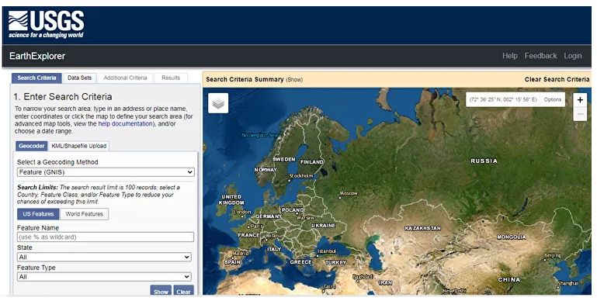
USGS Earth Explorer порталы, https://earthexplorer.usgs.gov, АҚШ Геологиялық қызметінің (usgs) мұрағаттарынан зерттеу мақсатында онлайн іздеуді, көрсетуді, метадеректерді экспорттауды және суреттерді жүктеп алуды қамтамасыз етеді. Онда 1975 жылдың 25 шілдесіндегі Landsat-1-ден басталған Landsat миссиясының суреттерінің үлкен мұрағаты бар, ол көп уақыттық географиялық зерттеулер үшін қажет. Кейбір басқа жерсеріктердің деректері, SRTM және GTOPO30 цифрлық рельефтік үлгілері бар. Сондай-ақ Hyperion компаниясының гиперспектрлік зерттеу деректері орналастырылған, онда 220 спектрлік арналар бар, бірақ, өкінішке орай, қамту және зерттеу жиілігі аз.

2. Sentinel Open Access Hub
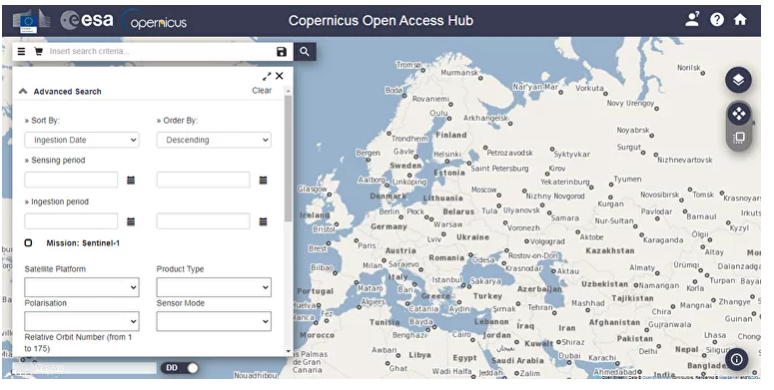
Sentinel деректері https://scihub.copernicus.eu Еуропалық ғарыш агенттігінің (ESA) Коперник миссиясының Sentinel оптикалық және радар спутниктерінің суреттерін қамтиды.
SENTINEL-1: екі C диапазонындағы жерсеріктен алынған радар деректері. Өкінішке орай, Sentinel-1B спутнигі 2021 жылдың желтоқсанында істен шықты және қазіргі уақытта ақаулықтарды жою жұмыстары жүргізілуде.
SENTINEL-2: көк, жасыл, қызыл және жақын инфрақызыл арналар үшін 10 метрден жағалау (жағалау) және қысқа толқынды инфрақызыл (SWIR) арналар үшін 60 метрге дейінгі кеңістіктік рұқсаты бар оптикалық диапазондағы екі жерсеріктен алынған деректер.
SENTINEL-3: кеңістіктік рұқсаты 300 м болатын оптикалық диапазондағы екі жерсеріктен алынған деректер.
SENTINEL-5: ультракүлгін (УК), көрінетін (VIS), жақын инфрақызыл (NIR), қысқа толқынды инфрақызыл (SWIR) диапазондарындағы атмосфералық мониторинг деректері кеңістіктік рұқсаты 7 км, түсіру өткізу қабілеті 2600 км.

3.EO браузері
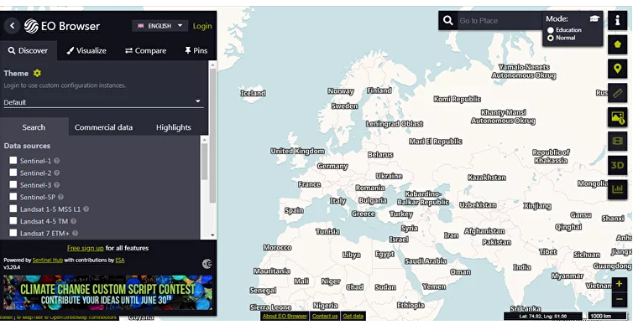
EO Browser қызметі https://apps.sentinel-hub.com/eo-browser/ барлық жіберілген деректер жиынынан толық ажыратымдылықтағы спутниктік суреттерді көруге және салыстыруға мүмкіндік береді. Табиғи түстерде көрсетуден басқа, жалған түстердегі композиттерді, сондай-ақ кейбір индекстік кескіндерді көруге болады. Сондай-ақ пайдаланушының таңдалған арналардан композиттерді дербес жасауға немесе өзінің индекстік кескіндерін құруға мүмкіндігі бар. Қызмет Sentinel, Landsat деректері, кейбір цифрлық рельеф үлгілері және т.б. үшін қол жетімді.

4. NASA Жер деректерін іздеу
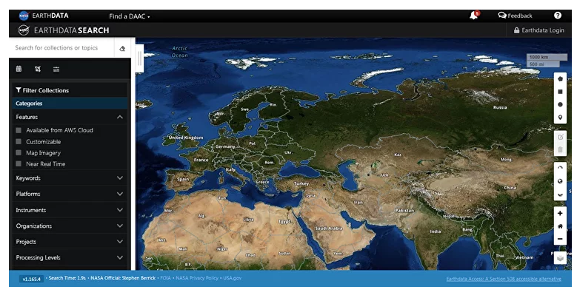
NASA Earthdata Search https://search.earthdata.nasa.gov спутниктік деректердің үлкен мұрағатын және одан әрі талдау үшін алынған өнімдерді қамтиды, әсіресе жер туралы ғылымдар үшін маңызды. Бұл биосфераны, гидросфераны, криосфераны және атмосфераны зерттеуге арналған мәліметтерді қамтиды. Мәңгілік тоң түрлері мен сулы-батпақты жерлер сияқты арнайы деректер бар. Өнімдердің көпшілігі Деректер және қолданбалы орталықтан (DAAC) келеді.
5. NOAA деректерге қол жеткізуді қарау құралы
NOAA деректерге қол жеткізуді қарау құралы, https://coast.noaa.gov/dataviewer/, Америка Құрама Штаттарының жағалау аймақтары туралы ақпарат беру үшін әзірленген және биіктік (лидар), жер жамылғысы, аэрофотосуреттер және спутниктік суреттер туралы деректер жиынын қамтиды. Өнімдерді көрсету үшін сізге қызығушылық аймағын таңдау керек.
6. NASA дүниетанымы
NASA Worldview https://worldview.earthdata.nasa.gov әртүрлі салаларда қолдануға болатын ғылыми өнімдерге қол жеткізуді қамтамасыз етеді. Бұл экология, метеорология, океанология, табиғи апаттар және т.б. Тізімдегі қабаттар картаға қосылады, жүгірткі арқылы күн өзгертіледі. Таңдалған деректерді белгілі бір қызығушылық аймағы үшін жүктеп алуға болады.
7. NASA NEO
NASA NEO https://neo.gsfc.nasa.gov/view.php?datasetId=BlueMarbleNG-TB күнделікті, апталық және айлық композиттермен ұсынылған, «атмосфера» бағыттарына бөлінген 50-ден астам спутниктік деректер жиынына қол жеткізуді қамтамасыз етеді, «энергия», «құрлық», «өмір» және «мұхит».
8. NOAA СЫНЫПЫ
NOAA Comprehensive Large Array-data Stewardship System (CLASS) https://www.avl.class.noaa.gov NOAA спутниктік суреттер кітапханасына қол жеткізуді қамтамасыз етеді. Бұл полярлық және геостационарлық орбиталардағы атмосфера мен мұхиттардың ажыратымдылығы төмен суреттері, сондай-ақ олардан алынған қоршаған орта мен климаттық деректер.
9. ISRO-ның Бхуван үнділік гео-платформасы
Bhuvan Indian Geo-Platform https://bhuvan-app3.nrsc.gov.in/data/download/index.php - үнді спутниктік деректері мен тақырыптық өнімдерге қол жеткізуге арналған платформа. Cartosat, OceanSat, ResourceSat және IMS-1 гиперспектрлік зерттеу деректері тек Үндістанда қол жетімді, тақырыптық өнімдер NDVI және CARTODEM (стерео кескіндерді пайдаланатын 30 метрлік жер үлгісі C

Дәріс 4. Оптикалық спутниктік кескіндердің сипаттамасы мен ерекшеліктері
- Спектрлік диапазондар және олардың қолданылуы.
- Жарықтандыру және атмосфералық жағдайларға байланысты мәселелер.
- Оптикалық кескінді талдау мысалдары.
TripleSAT 1-4 ғарыш аппараты
Қытайлық ғарыш аппараттарының шоқжұлдыздары орбитаға 21AT арқылы 2015 (1–3 жерсеріктері) және 2019 жылы (4-спутник) шығарылды. Оларды Ұлыбританияда Surrey Satellite Technology Ltd жасаған. Олардың ерекшелігі - олар бір орбитада бір-бірінен 4 секунд қашықтықта орналасқан және бір аумақты шамалы уақыт айырмашылығымен суретке түсіре алады. Сонымен қатар, бұл топтау ауытқу бұрыштары аз болатын бір сызық бойымен әртүрлі бағытта бірден 4 ұшуды жасай алады. Спутниктің бортында панхроматикалық арнада 0,8 м және мультиспектрлік арнада (RGB + Nir) 3,6 м рұқсатпен түсіруге мүмкіндік беретін камера бар. Тағы бір ерекшелігі - олардың жоғары сапалы түсірумен төмен құны. Бастапқы өңдеуден кейін TripleSAT деректері жер бетінде кемінде 5 м дәлдікке қол жеткізуге мүмкіндік береді, бұл $6/кв. км. 4 белсенді спутниктің болуы ені бірнеше мың шақырым аумақты 14 күннен аспайтын уақыт ішінде суретке түсіруге мүмкіндік береді.
SuperView-1 ғарыш кемесі
SuperView-1, 0,5 м ультра жоғары кеңістіктік рұқсаты бар қытайлық қашықтықтан зондтау спутниктерінің орбиталық шоқжұлдызы азаматтық тұтынушылардың мүддесі үшін жұмыс істейді. Спутниктердің операторы және алынған мәліметтерді жеткізуші қытайлық Beijing Space View Technology Co., Ltd компаниясы болып табылады. Шоқжұлдыздың алғашқы екі жер серігі 2016 жылы, екіншісі 2018 жылы ұшырылды, ал қалған 12 жерсерігі 2022 жылға дейін ұшырылады. Бортта бес диапазонда жұмыс істейтін мультиспектрлі камералар (Pan, RGB, Nir) орнатылған. Жұмыс істеген үш жыл ішінде спутниктер деректерді алу және жаңарту жылдамдығы, сондай-ақ түсірілген суреттердің сапасы бойынша жақсы нәтиже көрсетті. Кеңістіктік рұқсаты 0,5 м, бастапқы өңдеуден кейін оператор 3 м-ге дейінгі рельефтің дәлдігін ұсынады.
SUPERVIEW-NEO ғарыш көлігі (Қытай)
Соңғы жылдары Қытай жер орбитасына қашықтықтан зондтау спутниктерін сәтті ұшыру саны бойынша сөзсіз көшбасшы болды. 2022 жылдың сәуірінде шығарылған Қытайдың SuperView NEO ғарыштық ажыратымдылығы 0,3 м және американдық қашықтықтан зондтаудың ең жақсы көліктерімен бәсекеге түсе алады. Сондай-ақ, NEO шоқжұлдызының екі жерсеріктен тұратынын ескерген жөн, бұл бір аймақты екі күн сайын қайта бейнелеуге мүмкіндік береді. Алдыңғы құрылғылармен (SV-1) салыстырғанда SuperView Neo 1-01/02 құрылғыларында оптикалық жүйенің саңылаулары ұлғайған және CMOS матрицалары уақытты жинақтаумен әдеттегі CCD матрицаларының орнына кескіндерді жазу үшін пайдаланылады. Құрылғылар жоғары маневрлі болып табылады, бұл алға, артқа және ең төмен қарай дәйекті түсіру нәтижесінде бір өтуде объектінің үш өлшемді бейнесін алуға, бес параллель жолақты «тігу» арқылы аумақты зерттеуге мүмкіндік береді. , маршруттық зерттеулер жүргізу және 20 түрлі нысанаға дейін ату. Спутниктік шоқжұлдыздың осындай орасан зор мүмкіндіктерімен баға шаршы метріне 20 доллардан басталады. км, бұл ұқсас рұқсаттағы батыс құрылғыларынан түсіруге тапсырыс беру кезінде 2 есеге жуық арзан.
Jilin-1KF01A/B/C (Қытай) ғарыш кемесі
2020 жылдың 15 қаңтарында Қытайдағы Тайюань спутниктік ұшыру орталығында Цзилинь-1KF01A спутнигі сәтті ұшырылды. Jilin-1KF01A компания өз бетінше құрастырған жаңа жоғары өнімді оптикалық қашықтықтан зондтау спутнигі болды. Спутник Цзилинь-1 спутнигінің жетілген біртұтас машинасын және техникалық негізін мұра етті. Алғаш рет ол үлкен калибрлі, үлкен көру алаңы, ұзын осьтің фокустық қашықтығы, үш трансоптикалық жүйенің дизайнын қолданады. Спутник 0,75 м рұқсатпен панхроматикалық режимде, ал 3 м рұқсатпен мультиспектрлік режимде түсіру өткізу қабілеттілігі 136 км-ден астам суреттерді қабылдай алады. Бұл жоғары ажыратымдылығы және ультра үлкен амплитудасы бар әлемдегі ең үлкен метрлік қашықтықтан зондтау оптикалық жерсерігі. Спутник кең, жоғары жылдамдықты жадыға, жоғары жылдамдықты деректерді тасымалдауға және басқа да бірқатар артықшылықтарға ие.
Топтың тағы бір құрылғысы Jilin-1KF01B 2021 жылдың 3 шілдесінде іске қосылды. Jilin-1KF01B өзінен бұрынғы Джилинь-1KF01A технологиясын мұра етті. Спутниктің бейнелеу өткізу қабілеттілігі 150 км-ден асады, спутник 2 миллион км2-ден астам жоғары кеңістіктік ажыратымдылықтағы суреттерді қабылдай алады. Жерсеріктердің бұл сериясы жеңіл дизайн, жоғары технологиялық электронды жүйелер мен ажыратымдылығы жоғары камера, ультра жеңіл және қымбат материалдар. Осы себепті спутниктің салмағы небәрі 40 кг, бірақ оның суреттерінің кеңістіктік рұқсаты 0,5 м.

Jilin-1KF01C жер серігі 2022 жылдың 5 мамырында орбитаға шығарылды. Jilin-1KF01C — Chang Guang Satellite Technology Co., Ltd. компаниясы әзірлеген және шығарған қашықтықтан зондтау спутнигі, ол Жердің ультра жоғары кеңістіктік ажыратымдылығы мен кең өткізу қабілеті бар панхроматикалық және мультиспектрлік кескіндерін алу үшін қолданылады. KF-01C KF-01B идеологиясы мен дизайнын толығымен мұра етті. Ол тәулігіне 2 млн км2-ге дейін суретке түсіре алады, ал 539 км стандартты биіктіктен жұмыс істегенде өткізу қабілеттілігі кемінде 150 км, ал ажыратымдылық панхроматикалық диапазонда 0,50 м және төрт мультиспектрлі диапазонда 2,00 м жетеді. Ақпаратты тарату арнасының өткізу қабілеті 3 Гбит/с дейін.
JILIN-1GF04A ғарыш көлігі (Қытай)
Ғарыш аппараттарының SuperView NEO шоқжұлдызымен қатар Цзилиндік ғарыш аппараттары да жоғары егжей-тегжейлі бейнелеуге арналған заманауи тұтынушылардың қажеттіліктерін қанағаттандырады. Жер серігі де 2022 жылдың сәуірінде ұшырылды және күн синхронды орбитаға сәтті орналастырылды. JL-1GF04A панхроматикалық диапазонда 30 см және мультиспектрлік диапазонда (RGB + NIR) 1,2 м кеңістіктік рұқсаты бар кескіндерді алуға мүмкіндік береді. Сонымен қатар, түсіру жолағы 15 км және ұқсас рұқсаттағы барлық жерсеріктердің ішіндегі ең үлкені болып табылады (WorldView-3 үшін 13,1 км және SuperView NEO үшін 12 км). JL-1GF04A бәсекелестеріне тек түсіру жиілігінде жеңіледі: SuperView-NEO үшін 2 және WorldView-3 үшін 1 күнмен салыстырғанда 5 күн. Дегенмен, Цзилинь-1 отбасының бүкіл тобының бөлігі ретінде аумақты күнделікті қамту қамтамасыз етіледі. Сонымен қатар, спутниктік деректер өте арзан болып қала береді, 1 шаршы метрдің бағасы. км 22 доллардан басталады.
Пекин-3A1 (Қытай)
Twenty First Century Aerospace Technology компаниясына тиесілі ультра жоғары кеңістіктік ажыратымдылықтағы Пекин-3A1 (BJ3A1) ғарыш кемесі 2021 жылдың 11 маусымында Тай Юань спутниктік ұшыру орталығынан (Қытай) CZ-2D зымыран тасығышында ұшырылды. Бұл спутник өзінің маневрлігі, тұрақтылығы мен жылдамдығының арқасында өте жоғары кеңістіктік ажыратымдылықпен, панхроматикалық кескіндеу режимінде 0,5 м және орташа 10 м болатын кескіндердің жоғары геосілтемелік дәлдігімен жоғары сапалы суреттерді ала алады.Пекин-3А1 жоспарлау үшін жасанды интеллект технологиясын пайдаланады. Дүние жүзіндегі 500-ге дейін қызықты нүктелерді бақылау үшін күніне 100-ге жуық өтуге мүмкіндік беретін өзінің жеке ұшу жолы. Бейжің-3А деректері ауыл шаруашылығы мен ресурстарды басқару, қоршаған ортаны бақылау және қала жоспарлау үшін өте қолайлы.
Компсат-3А ғарыш кемесі
Қытай өте жоғары ажыратымдылықтағы жерсеріктерін ұшырған Азиядағы жалғыз ел емес. Нарықтың тағы бір көрнекті өкілі – Оңтүстік Корея. SIIS (Ғарыштағы ақылды көздер) компаниясы үш ультра жоғары ажыратымдылықтағы жерсерікті иеленеді: тиісінше 1, 0,5 және 0,4 м ажыратымдылығы бар Kompsat-2, 3, 3A. Бұл топ өз өнімдерінің бағасымен ерекше қызықтырады. SIIS мұрағаттық деректердің бағасын 0,4 м-ден 8 доллар/кв/кв дейін төмендеткен алғашқы әлемдік көшбасшы болды. км, және сол арқылы салада жаңа тренд орнатты. Шоқжұлдыздың барлық жерсеріктерінің 5 диапазонында (Pan, RGB, Nir) түсіру мүмкіндігі бар. Жерде орналасу дәлдігі айтарлықтай жоғары – 10 м.
WorldView-3 ғарыш кемесі
WorldView-3 – 0,3 м ультра жоғары рұқсаты бар бірінші гиперспектрлі коммерциялық спутник, ол ең жетілдірілген және әлемде әлі баламасы жоқ. WorldView-3 680 мың шаршы метрге дейін түсіруге қабілетті. км тәулігіне ең жоғары кеңістіктік ажыратымдылықпен жаңартылған деректерді жылдам алуға мүмкіндік береді. Сонымен қатар, бұл 30 түрлі спектрлік арналары бар жалғыз спутник, оның ішінде 8 SWIR (қысқа толқынды инфрақызыл), ол көптеген минералдарды қашықтан іздеудің дәлдігін айтарлықтай жақсарта алады (ең жақын аналогтың рұқсаты 10 есе нашар). Геопозициялау дәлдігі де ең жоғары – тірек нүктелерін пайдаланбай 1–2 м.

Дәріс 5. Радиолокациялық спутниктерді қолдану және қолдану аймақтары
- Синтетикалық апертуралы радар (SAR) технологиясының негіздері.
- Әртүрлі жарықтандыру және ауа райы жағдайында радар деректерінің артықшылықтары.
- Геологияда, гидрологияда және ауыл шаруашылығында радиолокациялық мәліметтерді қолдану мысалдары.
Радарлар мен лазерлер ондаған жылдар бұрынғыдай ғылыми-фантастикалық фильмдердің қызықты атрибуттары болудан бұрыннан қалды. Бұл инновациялар Жерді қашықтықтан зондтау (ЖҚЗ) үшін кеңінен қолданылды, өйткені ғылым алға қарай үлкен қадамдар жасады.
Уақыт өте келе ғарыштан Жерді қашықтықтан зондтау адам қызметінің әртүрлі салаларында қолдануды тапты. Мысалы, фермерлер ауыл шаруашылығында қашықтықтан зондтауды күн сайын пайдаланады. Көптеген маңызды шешімдер RADARSAT, TerraSAR-X, SRTM, EOSDA, ERS, Sentinel, Landsat және басқа қашықтықтан зондтау спутниктерінің деректері арқылы қабылданады.
Жерді қашықтықтан зондтау әдістерінің классификациясы объектіні зерттеуге арналған сигнал көзінің түріне негізделген - белсенді немесе пассивті. Белсенді қашықтықтан зондтау құралдарының өзі сигнал шығаруға қабілетті немесе өздерінің жарық көзі бар, ал пассивті қашықтықтан зондтау шағылысқан күн сәулесін пайдаланады. Радиацияның толқын ұзындығы да әртүрлі және қысқа толқынды (көрінетін, жақын және орта инфрақызыл) және ұзын толқынды (микротолқынды) болады.
Белсенді қашықтан зондтау құралдары
Әрбір белсенді қашықтан зондтау сенсоры сигнал жібереді және нәтижені талдайды - қабылданған сигналдың қарқындылығы. Қашықтықтан зондтау құралдарының көпшілігі микротолқынды пештерді пайдаланады, себебі олар ауа-райы жағдайлары салыстырмалы түрде әсер етпейді. Белсенді қашықтықтан зондтау технологиялары нені өткізетініне (жарық немесе толқын) және нені өлшейтініне байланысты өзгереді (мысалы, қашықтық, биіктік, атмосфералық құбылыстар және т.б.):
Радар – диапазонды өлшеу үшін радиолокациялық сигналдарды пайдаланатын құрылғы. Радардың айрықша ерекшелігі импульстарды шығаратын антенна болып табылады. Радар сигналы кедергімен «соқтығысқанда» ол бір немесе басқа дәрежеге оралады. Қайтарылған сигналдың қарқындылығы мен жұмсалған уақыт негізінде зерттелетін объектінің радардан қаншалықты алыс екенін анықтауға болады.
Лидар қашықтықты жарық арқылы анықтайды. Жерді қашықтықтан зондтаудың лидар әдісі жарық импульстарын беруді және қайтарылған сигналдың қарқындылығын өлшеуді қамтиды. Зерттелетін объектінің Жердегі орны және оған дейінгі қашықтық жарық жылдамдығына қажетті уақытты көбейту арқылы есептеледі.
Лазерлік биіктік өлшегіш (биіктік өлшегіш) лидар көмегімен биіктікті өлшейді.
Диапазондық аспаптар (диспазондар) олардың арасында сигналдарды жіберетін әртүрлі платформалардағы бір немесе екі бірдей құрылғыларды пайдаланып диапазонды анықтайды.
Эхо-зонд импульстерді шығару арқылы ауа-райын тігінен зерттейді (егер ол белсенді қашықтан зондтау құрылғысы болса).
Скатерометр (рефлектометр) - қайтарылған (шашыраған) сәулеленуді өлшеуге арналған арнайы құрылғы.
Белсенді қашықтан зондтау: ол қайда қолданылады және қандай пайдасы бар
Қолданулардың кең ауқымынан басқа, белсенді Жерді қашықтықтан зондтау сенсорларының артықшылығы - жұмыс жағдайларына қатысты шектеулердің толық дерлік болмауы. Белсенді қашықтықтан зондтау сенсорлары тәуліктің кез келген уақытында толық жұмыс істейді, өйткені олардың жұмысы күн сәулесіне тәуелді емес. Сонымен қатар, атмосфералық шашырау белсенді қашықтықтан зондтау аппаратурасының көмегімен зондтау сапасына салыстырмалы түрде әсер етпейді.
Жерді спутниктермен қашықтықтан зондтаудың әртүрлі әдістері ғылыми салада да, қолданбалы салаларда да қолданыс тапты.
Shuttle Radar Topography Mission (SRTM) Жердің топографиясы туралы деректерді жинады.
Лидар көмегімен планетамыздың бетін ғарыштан белсенді қашықтықтан зондтау Жер планетасының биіктік картасының цифрлық моделін жасауға мүмкіндік берді.
Дүниежүзілік мұхиттарды және біздің планетамыздың шалғай жерлерін қашықтықтан зондтау океанология, экология, мұнай өнеркәсібі үшін, сондай-ақ іздестіру-құтқару жұмыстарын жүргізу кезінде өте маңызды.
Орманды қашықтықтан зондтау орман өрттерін, ормандардың жойылуын анықтауға, орман қорының жай-күйін бағалауға (ағаш ауруларын қоса) және ормандарды молықтыруды бақылауға көмектеседі.
Ауыл шаруашылығында топырақты қашықтықтан зондтау белсенді қолданылады.
Ауа-райын болжауда жаңғырық зондтары өте қажет, өйткені олар атмосфераның қабаттарын тігінен зерттейді және ылғалдылық, жауын-шашын, температура және бұлт жамылғысының жоқтығы немесе болуы туралы мәліметтер береді.
Жерді пассивті қашықтықтан зондтау
Белсенділерден айырмашылығы, пассивті қашықтықтан зондтау сенсорларының оны зерттелетін объектіге немесе Жер бетіне бағыттау үшін өздерінің энергия көзі жоқ. Пассивті қашықтықтан зондтау табиғи энергияға – объект арқылы шағылысқан күн сәулесіне байланысты. Осы себепті Жерді қашықтықтан зондтаудың бұл әдісі күн сәулесінің жеткілікті мөлшерімен ғана мүмкін болады - әйтпесе шағылыстыруға ештеңе болмайды.
Пассивті қашықтықтан зондтауда әртүрлі диапазондардың комбинациялары арқылы қабылданған сигналды өлшейтін мультиспектрлік және гиперспектрлік сенсорлар қолданылады. Бұл комбинациялар арналардың әртүрлі санын (екі немесе одан да көп толқын ұзындығымен) қамтуы мүмкін. Ауқымдар адамның көру диапазонындағы және одан тыс спектрлерді қамтиды (көрінетін, инфрақызыл, жақын, термиялық инфрақызыл).
Бұл қашықтықтан зондтау технологиясы көптеген салаларда қолданылады. Атап айтқанда, геологиялық карта жасаудағы гиперспектрлік қашықтықтан зондтау пайдалы қазбалар кен орындарын, тау жыныстары мен пайдалы қазбаларды, гидротермиялық көріністерді тауып, картаға түсіруге, индикаторлы минералдарды пайдалана отырып геологиялық жағдайды анықтауға мүмкіндік берді.
Жерді пассивті қашықтықтан зондтауға арналған аспаптар
Пассивті қашықтықтан зондтау құрылғыларының ең танымал мысалдары әртүрлі радиометрлер немесе спектрометрлер болып табылады.
Қашықтан зондтау құралдарының атаулары олардың өлшейтіні туралы түсінік береді:
Спектрометр спектрлік диапазондарды ажыратады және талдайды.
Радиометр белгілі бір спектрлік диапазондарда (көрінетін, инфрақызыл, микротолқынды) объектіден шығатын сәулеленудің күшін анықтайды.
Спектрорадиометр бірнеше спектрлік диапазондағы сәулеленудің қарқындылығын өлшейді).
Гиперспектрлік радиометр ең дәл пассивті қашықтықтан зондтау құралдарының бірі болып табылады. Жоғары ажыратымдылығының арқасында гиперспектрлік радиометр көрінетін, сондай-ақ жақын және орта инфрақызыл сәулелердегі жүздеген өте тар спектрлік жолақтарды ажыратуға қабілетті.
Бейнелеуші ​​радиометр объектіні немесе жер бетін сканерлейді және оның кескінін жібереді.
Эхозонд Жердегі атмосфералық құбылыстарды тігінен зерттейді.
Акселерометр уақыт бірлігіндегі жылдамдықтағы өзгерістерді анықтайды (мысалы, сызықтық немесе айналмалы).
Пассивті қашықтан зондтау қолданбалары мен артықшылықтары
Landsat - пассивті қашықтықтан зондтау жабдықтарының барлық түрлерінің ең маңызды және жарқын мысалдарының бірі және оның Жерді бақылау миссиясы ең ұзақ. Landsat спутнигі 40 жылдан астам уақыт бойы біздің планета туралы деректерді жинап, жазып келеді, бұл Жердің осы кезеңде қалай өзгергенін талдауға мүмкіндік берді. Бұл миссияның үлкен плюс - геология, картография, экология, орман және ауыл шаруашылығы, океанология, метеорология және басқа салаларда қолданылатын қашықтықтан зондтау деректеріне ашық қол жетімділік.
Ауыл шаруашылығында Жерді қашықтықтан зондтау өсімдіктердің шағылыстыру қабілетіне негізделген. Шағылысу дәрежесін өлшеу өсімдік жамылғысының индекстерін пайдалана отырып, дақылдардың денсаулығын бағалауға мүмкіндік береді. Жерді қашықтан бақылау нәтижелерін алу өсімдік жамылғысының индекстерінің белгілі бір мәндерінің дамудың белгілі бір кезеңінде белгілі бір дақылдарға сәйкес келуіне байланысты мүмкін болады. EOSDA Crop Monitoring платформасы бүкіл әлемдегі фермерлерге күнделікті мәселелерді шешуге көмектеседі, сонымен қатар вегетациялық кезеңді сау ұстауға мүмкіндік беретін егістіктердің жағдайы туралы хабарлайды. Осылайша диқандар жоғары өнім алатын болады.
Жерді микротолқынды қашықтықтан зондтау
Микротолқынды қашықтықтан зондтау белсенді және пассивті түрлерге бөлінеді. Оларды жіктеу принципі қашықтықтан зондтау құрылғыларының функционалдығына байланысты: олар сигналды жіберуге және қабылдауға арналған ба немесе тек оны қабылдауға арналған. Жерді микротолқынды қашықтықтан зондтау әдістері жоғарыда сипатталған белсенді және пассивті әдістерден толқын ұзындығы бойынша ерекшеленеді. Қашықтан зондтаудың осы нақты жағдайында толқын ұзындығы 1 см-ден 1 м-ге дейін өзгереді.
Жерді қашықтықтан бақылауға арналған қысқа толқынды аспаптардың қысқа толқынды аспаптарға қарағанда айтарлықтай артықшылығы бар. Микротолқындар қатты жауын-шашынды қоспағанда, барлық дерлік атмосфералық құбылыстарға ене алады. Микротолқындардың атмосфералық аэрозольдерге сезімталдығының болмауына байланысты қашықтан бақылау кез келген ауа-райында дерлік мүмкін.
Микротолқынды пештердің көмегімен Жерді пассивті қашықтықтан зондтау
Пассивті микротолқынды қашықтықтан зондтау құрылғылары Жердегі зерттелетін объектінің микротолқынды сәулеленуін қабылдауға арналған. Пассивті қашықтықтан зондтау сенсоры (мысалы, радиометр немесе сканер) табиғи энергияны анықтайды және оны жазады - айырмашылығы құрылғының антеннасы басқа қысқа толқындарды емес, микротолқындарды қабылдауға конфигурацияланған. Жерді қашықтықтан зондтаудың осы әдісінің арқасында мамандар зерттелетін объектінің температурасы мен ылғалдылығы туралы деректерді ала алады, өйткені бұл параметрлер мен радиацияның күші арасында белгілі бір сәйкестіктер бар.
Қашықтағы сенсордың бұл түрі шығарылатын, жіберілетін немесе шағылысқан сигналдың қарқындылығын өлшейді. Бұл әдіспен алынған мәліметтер метеорологияда, гидрологияда, ауыл шаруашылығында, экологияда және океанологияда қолданылды. Атап айтқанда, ауыл шаруашылығында қашықтықтан зондтау топырақтың ылғалдылығын, ылғалдылық деңгейін және атмосферадағы озон концентрациясын анықтауға мүмкіндік береді. Қоршаған ортаны бақылаудағы қашықтықтан зондтау мұнайдың төгілуін анықтауға және су ресурстарының ластануын жоюға көмектеседі.
Микротолқынды пештің көмегімен Жерді белсенді қашықтан зондтау
Белсенді қашықтықтан зондтау әдісінің микротолқынды сенсорлары зерттелетін объектіге өздерінің сигналын жібереді, содан кейін қайтарылған сигналдың қарқындылығын өлшейді. Әртүрлі объектілердің шағылыстыру қабілеті әртүрлі, сондықтан жер серіктері арқылы Жерді қашықтықтан зондтау олардың контурын анықтай алады. Сигналдың нысанаға жетіп, қайтып оралу уақытын біле отырып, ғалымдар нысанның сенсордан қаншалықты алыс екенін есептей алады. Қайтарылған сигналдың қарқындылығы сәулелену бұрышына және беттің тегістік дәрежесіне де байланысты.
Мұндай қашықтықтан зондтау құрылғыларының ең көп таралған мысалы - радар (микротолқын).
Осы санаттағы жерсеріктік қашықтықтан зондтаудың екі негізгі түрі:
суреттермен (екі өлшемді, мысалы, радар);
суреттерсіз (сызықтық, мысалы, биіктік өлшегіштер немесе шашыратқыштар).
Бұл технология әсіресе аэроғарыш өнеркәсібінде, метеорологияда, су объектілерін қашықтықтан зондтауда және басқа да салаларда сұранысқа ие.
Қашықтан зондтау деректері: Essence және Target қолданбалары
Жерді қашықтықтан зондтау деректері - бұл біздің планетамыздың растрлық кескіндері түрінде өңделген және ұсынылған спутниктік суреттер және әрбір кескін туралы геокеңістіктік деректері бар файлдар. Өңделген кескіндер қашықтықтан зондтау материалдары болып табылады.
Қашықтықтан зондтау кескіндерін өңдеу геокеңістіктік талдау процесінде жүзеге асырылады және екі кезеңнен тұрады:
Алдын ала өңдеу кескінді түзетуді (геометриялық, радиометриялық, атмосфералық), сондай-ақ объектілердің орналасуы мен олардың Жердің географиялық картасындағы орны (географиялық анықтама) арасындағы байланысты қамтиды.
Тақырыптық өңдеу – бейнелердегі объектілерді өзіне тән белгілеріне (өсімдік жамылғысы, елді мекендер және т.б.) қарай жіктеу.
Қашықтықтан зондтау деректерін пайдалану, әсіресе, жалпылау нәтижесінде картада көрсетілмеген шағын аумақты объектілерді бақылау кезінде немесе Жердегі аумақтарды тікелей бақылау мүмкін болмаған кезде (өрттер, табиғи апаттар, шалғай және жету қиын жерлер) сұранысқа ие. . Сонымен қатар, мұндай материалдар ГАЖ картасын жасауда «субстрат» ретінде жиі пайдаланылады.
Алынған материалдар көптеген салаларда қолданылады:
орман өрттері мен дүлей зілзалалар салдарынан келтірілген залалды бағалау;
табиғи ресурстарды қашықтықтан зондтау;
ормандарды заңсыз кесуді бақылау;
ормандарды кесу мониторингі;
танаптардағы өсімдіктердің жай-күйін бағалау;
табиғи орта мен экожүйелерді қашықтықтан (аэроғарыштық) зондтау;
мұнайдың төгілуін анықтау;
техногендік апаттардың зардаптарын жою;
теңіз кемелерінің ағымдағы орналасуы;
мұздықтардың мониторингі;
объектілерді заңсыз салуды анықтау;
апаттар кезінде авариялық-құтқару жұмыстарын ұйымдастыру және т.б.
Қашықтықтан зондтау деректерінің сенімділігі және оларды қолданудың кең ауқымы
Қашықтықтан зондтау спутниктері біздің планетамызды белгілі бір аралықта ұшады және ол туралы нақты уақыт режимінде деректер береді. Жер туралы алынған ақпарат қызығушылық аймағындағы істердің ағымдағы жағдайын ғана емес, сонымен қатар тарихи ретроспективаны талдауға мүмкіндік береді.
Технологияның жетістіктері ғылыми зерттеулерді жандандырып, мамандардың күнделікті жұмысын жеңілдетеді көптеген салаларда - теориялық және практикалық. Спутниктік қашықтықтан зондтауды қолдану аясы өте кең және пайдасы өте көп. Осыған қарамастан, қашықтықтан зондтау мүмкіндіктері мен ашылулары туралы әлі де көп нәрсені білу керек.

Дәріс 6-7. Ғарыштық суреттерді алдын ала өңдеу және жетілдіру: атмосфералық және геометриялық түзету
- Атмосфераның әсерін азайту үшін атмосфералық түзету.
- Бұрмалауларды түзету үшін геометриялық түзету.
- Сурет сапасын жақсарту әдістері.
Геометриялық бұрмаланулардың бірнеше себептері бар, бірақ бұл себептер бірге әрекет етеді. Сонымен қатар, спутниктік суреттердің әртүрлі түрлері үшін бұл себептердің үйлесімі әртүрлі екенін атап өткен жөн

Қисықтық беттер Жер
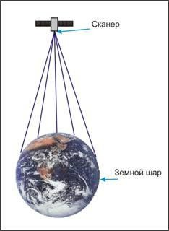
Жер бетінің қисаюынан туындайтын кескіндердің геометриялық бұрмалануы мынадан туындайды Не ұпай сканерлеуге болады жер бедері Жоқ өтірік В бір ұшақ Және бақылау жүріп жатыр Жоқ В ең төменгі, А астында бұрышы беттер жер. Сондықтан сағ жою бастап орталық сызықтар сканерлеу (Қайда ату надирде орындалады), заттардың пішіні мен өлшемдерінің бұрмалануы артады.
Заттардың пішінінің бұрмалануы. Жердегі түзу сызық суретте қисық болады, шаршы тіктөртбұрыш болады және т.б. Бұл түрі сканердің көру бұрышы кішкентай болса, бұрмалауды елемеуге болады (MSS
- Landsat бұрыш шолу шамамен 5,8°).
Масштабтың бұрмалануы. Оптикалық-механикалық сканермен түсірілген суреттер үшін (MODIS, AVHRR, ETM және MSS) - Landsat Aster (TIR))- масштаб сағ жою бастап орталық сызықтар фото айналады кішірек. Бұл бар, егер сіз суреттің екі пикселін алсаңыз: біреуі кескіннің орталық аймағынан, екіншісі бүйірлік аймақтан, онда бүйірлік аймақтағы пикселде Жердің үлкенірек ауданы болады. , бірақ олардың өлшемдері бірдей.
CCD кескіндері үшін (SPOT, IRS, Ikonos спутниктері, Aster сенсоры (VNIR, SVIR)) кескіннің орталық сызығынан алыстаған кезде масштаб өзгермейді.

Бұзушылықтар рельеф.
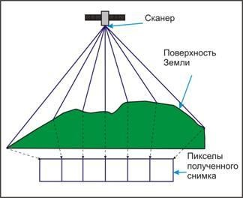
Рельефтің біркелкі еместігі жер бетінің, жердің қисықтығы сияқты бұрмалануларды тудырады, бірақ оларды жою міндеті қиынырақ, өйткені рельефтің формалары Жер пішініне қарағанда күрделірек. сфераға жақын.
Спутниктік суреттер биіктіктен түсірілгендіктен, рельеф формаларының әсері шамалы, сондықтан бұрмаланудың бұл түрі тек таулы аймақтар үшін ғана ескеріледі.
- Айналу Жер. Өйткені сканерлеу Жер бастап ғарыш болып жатыр Жоқ бірден, Қалай содан кейін фотосурет айналу Жер (артында 1 мин Жер бұрылады қосулы 0,25) себептері өзгерту шарттар ату В бір көріністі сканерлеу процесі.
- Кескінді қалыптастыру кезінде ғарыш аппаратының қозғалысы . Суреттердің сапасы мен қасиеттеріне спутник орбитасының пішіні мен биіктігі әсер етеді. Мысалы, дөңгелек орбита бірдей биіктікті қамтамасыз етеді жер бетін зерттеу, демек, үшін бірдей жабдық - бірдей қамту және кескін ажыратымдылығы.

Радиометриялық калибрлеу суреттер.
Үшін не қажет радиометриялық калибрлеу (радиометриялық түзету, спектрлік түзету)?
Бастапқыда спутниктерден алынған кескіндер DN (сандық сан) жарықтығының «шикі мәндері» деп аталады. Бұл пішімдегі деректерді басқа сауалнамалардың деректерімен сәйкесінше салыстыруға болмайды .
Тапсырма радиометриялық калибрлеу болып табылады В әкелу мыналар құндылықтар В физикалық бірлік. Оптикалық диапазондағы мультиспектрлі кескіндерді калибрлеу формуласы:

B*?=K ?DN+C ?
B*? - Бұл энергия жарықтық Үшін спектрлік аймақтар ? ; DN – өңделмеген жарықтық мәндері;
Қ ? - калибрлеу коэффициенті;
C ? - калибрлеу тұрақты, қолайлы минимум өлшемі тіркелген жарықтық.

Радиометриялық түзету ықпал ету атмосфера.
Абсорбция және дисперсия.
Сағат өту арқылы атмосфера электромагниттік толқындар сіңіріледі Және тарату Абсорбция мен дисперсияның себептері: озон, су буы, көмірқышқыл газы, оттегі, метан, шаң, түтін.
Бұлттылық. Бұлттылық болып табылады кедергі сағ түсіру В оптикалық диапазон.


сіңіру, диффузия Және бұлтты себеп бұрмалау құндылықтар жарықтық пикселдер қосулы суреттер.

Әдістері атмосфералық түзетулер:
- Судың фонында бұлттар мен тұмандар анық көрінеді, өйткені спектрдің қызыл және ИҚ бөліктерінде су беті оның оптикалық сипаттамалары жабық Кімге мүлдем қара дене. Сондықтан мазмұны В су буының және аэрозольдердің (түтін) атмосферасын теңіздер мен мұхиттардың аудандарын қамтитын суреттерден бағалауға болады.
- Бар математикалық әдістері құрылыс модельдер күй атмосфера бірге ескере отырып түрлері шашырау атмосферада, жыл мезгілінде, метеорологиялық мәліметтерде. Мұндай модельдерді нақтылау үшін спутниктік ұшу кезінде объектілердің шағылыстыру қабілетінің жердегі өлшемдері қолданылады.

Қалпына келтіру өткізіп алған пикселдер
«Сағындым пикселдер» туындауы мүмкін жылы түсіру уақыты немесе аударымдар деректер, да болады бүкіл жолдың жарықтық мәндерін көрші жолдың мәндерімен ауыстыру. Мұндай құбылыстар кескінді тақырыптық өңдеуге кедергі келтіруі мүмкін. Жетіспейтін пикселдерді белгілі бір қателікпен интерполяция арқылы қалпына келтіруге болады .

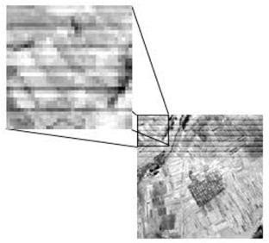 | 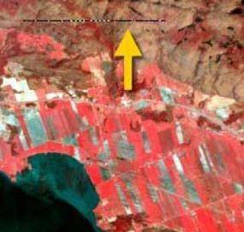

Қарама-қарсы.
Контраст Суреттер - Бұл айырмашылық арасында максимум Және минималды құндылықтар жарықтық.
Әлсіз контраст – көпшілігі ортақ ақау суреттер.

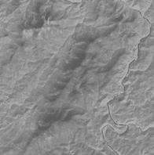 | 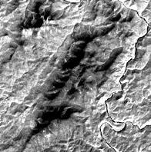
Төмен контраст сурет. | Қарама-қарсы сурет
Сандық өңдеу арқылы контрастты арттырудың бірнеше әдістері бар. Кескіннің контрастын арттыру операциясы кескіндерді визуалды интерпретациялау үшін қолданылуы мүмкін (мысалы, объектілердің шекарасын ерекшелеу үшін).
Әдістері жылжыту контраст:
- Сызықтық созылу гистограммалар. Барлық мағыналар жарықтық тағайындалды жаңа құндылықтар бірге Мақсат - жарықтық өзгерістерінің барлық мүмкін ауқымын қамту (0, 255).

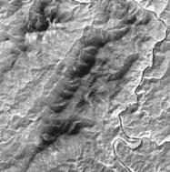 | 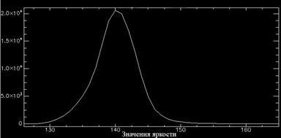
Түпнұсқа сурет | диапазон құндылықтар жарықтық бастап 126 бұрын 165, орташа = 140
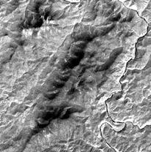 | 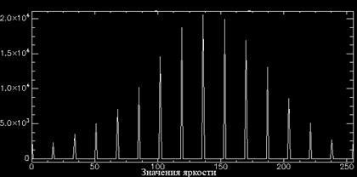
Гистограмманы сызықты түрде созғаннан кейін түсірілген | диапазон құндылықтар жарықтық бастап 0 бұрын 255, орташа =136,7
- Гистограмманы қалыпқа келтіру. Бұл бүкіл гистограмма емес, жарықтық өзгерістерінің барлық ықтимал диапазонына созылған, бірақ оның ең қарқынды бөлімі.

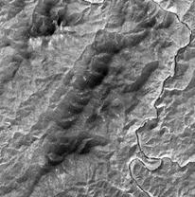 | 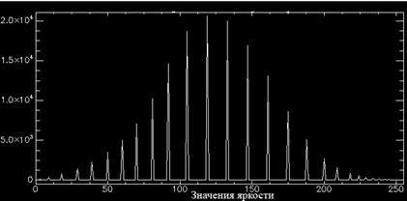
Сурет кейін гистограмманы қалыпқа келтіру | жарықтық диапазоны 0-ден 255-ке дейін, орташа =121,5. Оның үстіне гистограмманың ортаңғы, ең ақпаратты бөлігі созылған
- Гистограмманы теңестіру (сызықтандыру, теңестіру). Теңестіру процесі кезінде өзгеріс орын алады пиксель жарықтығының мәндері келесідей сондықтан әрбір жарықтық деңгейі үшін пикселдердің бірдей немесе ұқсас саны болады.

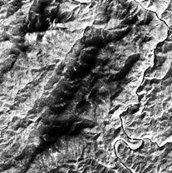 | 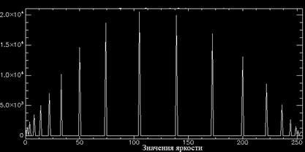
Сурет кейін гистограмманы теңестіру | диапазон құндылықтар жарықтық бастап 0 бұрын 255, орташа =115,9

Сүзу.
Сүзу - бұл белгілі бір объектілердің репродукциясын жақсартуға, қажетсіз жабуды басуға және басқа кездейсоқ кедергілерді (шу) жоюға мүмкіндік беретін түрлендіру.
Бір бастап ең қарапайым жолдары сүзу - түрлендіру В сырғанау терезе.
Бұл түрлендіру арқылы кескіндегі барлық пикселдердің жарықтық мәндері қайта есептеледі. Қайта есептеу орын алады Үшін барлығы пиксель бұл сияқты тәсілі: Қашан the пиксель болып табылады орталық В терезе, қай «қозғалады» Авторы фото, оған берілген жаңа мағынасы, қай болып табылады функциясы бастап құндылықтар айналасындағылар ол пиксель терезесінде.
Терезе өлшемі, мысалы, 3x3 немесе 5x5 пиксель болуы мүмкін. Терезе 1 пиксельге жылжыған сайын және бүкіл кескін жабылғанша жылжиды.
Терезенің барлық пикселдері үшін зерттеуші декодтау мақсаттарына негізделген салмақ коэффициенттерін белгілейді.

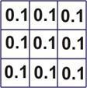 | Барлық пикселдердің салмақ коэффициенттері болса В терезе тең сурет тегістеледі .. | 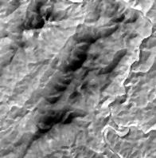
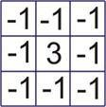 | Терезедегі орталық пиксельдің салмағы басқаларына қарағанда айтарлықтай жоғары болса, кескін айқынырақ болады . | 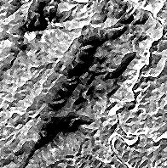
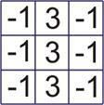 | Терезедегі тігінен орналасқан пикселдердің салмақ коэффициенттері басқаларына қарағанда айтарлықтай жоғары болса, суретте меридиандық бағыттағы сызықтар бөлектеледі . | 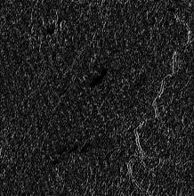

Тақырыптық емдеу көпспектрлі суреттер
Тақырыптық емдеу ғарыш суреттер – Бұл процесс шифрды шешу немесе тану спутниктік суреттердегі заттар мен құбылыстар.

Әдістері тақырыптық өңдеу:
- Түс түрлендірулер;
- Индекс Суреттер;
- Талдау негізгі құрамдас бөліктер;
- Әдіс спектрлік бөлу;
- Классификациялар.

Жүйе RGB.
Компьютер мониторындағы түсті кескін үш негізгі түсті қосу арқылы алынады. Негізгі түстер - толқын ұзындығы 0,7 мкм (қызыл - R) монохроматикалық сәулеленуге сәйкес келетін түстер; 0,5461 мкм (жасыл - G); 0,4358 (көк - В). Түстің бұл көрінісі RGB түс үлгісі деп аталады.
IN файл түсті Суреттер, Үшін барлығы пиксель жазылған үш сандар, қай білдіреді үш негізгі түстің қарқындылығы, мәндер диапазоны 0-ден 255-ке дейін.
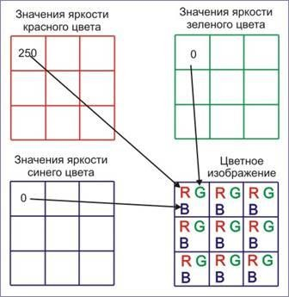
Іс жүзінде кез келген түс, көрінетін адам Мүмкін болуы ұсынылды Қалай сома үш негізгі түстер. Егер жарықтық мәндері R=250, G=0, B=0 болса, пиксель қызыл түске боялады.
Егер құндылықтар жарықтық тең арасында өзің R=G=B, пиксель ерік боялған В сұр түсті.
R, G, B жарықтық мәндері тең болмаса, R, G, B жарықтық мәндеріне байланысты пиксель белгілі бір түске боялады.
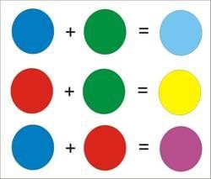

Түс түрлендірулер.
Егер қайтарып алу қосулы экран көрсету сурет бір арна көпспектрлі фото, Бұл ол сұр реңктермен боялады (жартылай тон суреті).
Кімге алу түс сурет керек бүктеңіз бірге үш арна көпспектрлі сурет. Олардың біреуі қызыл (R), екіншісі жасыл (G), үшіншісі көк (B) болады.
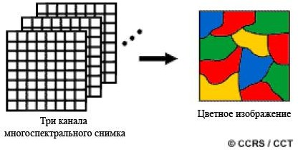
мүмкін бояу Суреттер В табиғи Және жалған түстер.
Егер кескіннің R, G, B арналары кескіннің R, G, B арналарына ауыстырылса, онда кескін табиғи түрде көрсетіледі. гүлдер. Егер В арналар R, G, Б Суреттер жақтаулы басқа арналар фото, Бұл Кескін жалған түспен берілген.
Механизм таңдау кескін түстері .
Егер сіз пиксель жарықтығы мәндері жоғары сурет арнасын R кескін арнасына, ал төмен жарықтық мәндері бар арналарды G және B арналарына ауыстырсаңыз, онда кескін негізінен қызыл реңктермен боялады және т.б. қосулы.
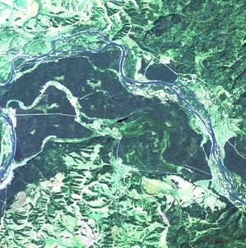
Мысал бояу фото В табиғи түстер
Кескін арналары | Кескіннің спектрлік арналары | Түс су суретте _ | Өсімдік түсі суретте _ | Түс топырақ қосулы сурет
RG  Б | Қызыл жасыл  Көк | Көк | Жасыл | Қоңыр- сұр
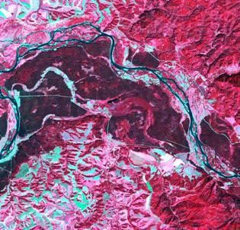
Мысал бояу Суреттер В жалған түстер

Кескін арналары | Кескіннің спектрлік арналары | Су түсі суретте _ | Өсімдік түсі қосулы  сурет | Суреттегі топырақ түсі
RGB | Жақын инфрақызыл қызыл  Жасыл | Қара | Қызыл | Сұр-көк
Табиғи түстердегі кескіндердегі заттардың мәнін анықтап, ажыратып, контурын жасаған жөн нысандар қолайлы қосулы суреттер В жалған гүлдер. Дұрыс таңдалған масштаб операторға жартылай реңкті кескінде жарықтығы азырақ ерекшеленетін нысандарды көрнекі түрде бөлектеуге мүмкіндік береді.

Индекс Суреттер
Үшін қабылдау индекс Суреттер, мағынасы жарықтық барлығы пиксель есептелген бойынша кескіннің әртүрлі арналарынан осы пикселдің жарықтық мәндеріне арифметикалық амалдарды қолдану.
Мұндай сурет не береді? Мультиспектрлік кескіндерден объектілерді зерттегенде, көбінесе абсолютті мәндер емес, әртүрлі спектрлік аймақтардағы объектінің жарықтық мәндері арасындағы сипаттамалық байланыстар маңызды. Мұндай кескіндерде қажетті объектілер бастапқы кескінмен салыстырғанда айқынырақ және қарама-қарсы түрде ерекшеленеді.
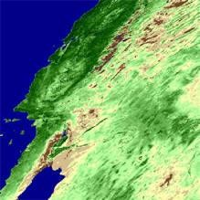
Нәтиже қолданбалар өсімдіктер индекс Үшін деректер MODIS

Мысалдар есептеу индекс суреттер.
Аты индекс | Формула | Қолдану
Индекс темір оксидінің құрамы | Қатынас құндылықтар жарықтық В қызыл (TO)  көк арнадағы жарықтық мәндеріне арнаны (C). C/S | Темір оксидтерінің құрамын анықтау
Индекс саздың минералды құрамы | Орташа инфрақызыл (MIR) арнадағы жарықтық мәндерінің қатынасы. SIC1/SIC2  SIC1 Бұл диапазон бастап 1.55 бұрын 1,75 мкм, SIC2 бұл диапазон 2,08-ден 2,35 микронға дейін. | Сазды минералдардың құрамын анықтау
Индекс қара минералдардың құрамы | Орташа инфрақызыл (MIR1 жоғарыдан қараңыз) арнасындағы жарықтық мәнінің мәнге қатынасы жарықтық В көрші инфрақызыл  арна (BIK). SIC1/BIK | Қара минералдардың құрамын анықтау
Индекс  қызару (RI) | негізделген қосулы айырмашылықтар рефлексиялық мүмкіндіктері  қызыл (R) және жасыл (G) диапазонындағы қызыл түсті минералдар . RI=K-Z/K+Z | Топырақтағы темір оксидінің мөлшерін анықтау .
Нормалданған дифференциал | Хлорофилл жапырақтары өсімдіктер көрсетеді радиация  электромагниттік спектрдің жақын инфрақызыл (NIR ) диапазонында және сіңіреді | Өсімдік жамылғысының болуын және жағдайын көрсетеді .
өсімдік жамылғысының индексі (NDVI) | қызыл (TO). Құндылық қатынасы жарықтық осыларда _  табиғи объектілерден анық ажыратуға және талдауға мүмкіндік береді .  NDVI=(NIR-K)/(NIR+K) | Құндылықтар NDVI өзгереді В  -1 аралығында 1- ге дейін
өсімдік жамылғысының индексі (NDVI) |  |  | Түр объект | Мағынасы  NDVI
өсімдік жамылғысының индексі (NDVI) |  |  | Қалың  өсімдіктер | 0,7
өсімдік жамылғысының индексі (NDVI) |  |  | Зарядталған  өсімдіктер | 0,5
өсімдік жамылғысының индексі (NDVI) |  |  | Ашық жер | 0,025
өсімдік жамылғысының индексі (NDVI) |  |  | Бұлттар | 0
өсімдік жамылғысының индексі (NDVI) |  |  | Қар және мұз | - 0,05
өсімдік жамылғысының индексі (NDVI) |  |  | Су | - 0,25
өсімдік жамылғысының индексі (NDVI) |  |  | Жасанды материалдар (бетон,  асфальт) | - 0,5
Нормалданған дифференциал ші индекс  қар (NDSI) | NDSI – Бұл туыс өлшем,  қызыл (R) және қысқа толқынды инфрақызыл (SIR) диапазонындағы қардың шағылыстыру қабілетінің айырмашылығымен сипатталады .  NDSI=(K-KIC)/(K+KIC) | Қармен жабылған жерлерді бөлектеу үшін қолданылады. Қар үшін NDSI > 0,4.
Су индекс (WI) | WI=0,90мкм/0,97мкм | Қолданылатын Үшін судың құрамын анықтау _  суреттерден өсімдіктер .
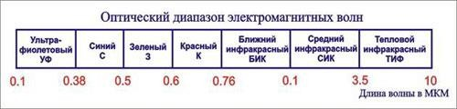
Талдау негізгі құрамдас бөліктер (Басшы Құрамдас бөліктер талдау).
Талдау негізгі құрамдас Бұл әдіс талдау көпспектрлі корреляциялық деректер.
Корреляциялық деректер тұжырымдамасы бір спектрлік арнадағы пикселдердің жарықтылық мәні артқан сайын, басқа спектрлік арналардағы жарықтық мәндері де өсетінін білдіреді.
Төмендегі графикте спектрлік белгілердің екі өлшемді кеңістігінің мысалы көрсетілген; бірінші арнадағы мән өскен сайын, екіншідегі мән артады, бұл осы арналар арасындағы жоғары корреляцияны білдіреді. [НЕГІЗГІ КОМПОНЕНТТЕР ТАЛДАУ: A FOUND]. Ол көрінеді, Не Мәнді тарату аймағы график осьтеріне бұрышта орналасқан, сондықтан бұл осьтердің ешқайсысы нысан мәндерінің барлық ауқымын көрсетпейді. Бұл түсті кескінді синтездеу кезінде кескін түстерден айырылады дегенді білдіреді. Мысалы, өсімдіктердің барлық түрлері ұқсас, ажыратылмайтын түс реңктерімен бейнеленетін болады. Жарықтық мәндерінің бұл орналасуы көптеген табиғи объектілерге (өсімдіктер, топырақтар, тау жыныстары) тән.
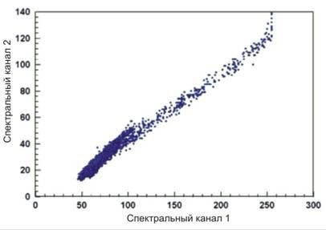
Егер координаталық осьтер олардың біреуі мәнді тарату өрісіне параллель болатындай етіп бұрылса, ал екіншісі ортогональды орналасса, онда осьтердің әрқайсысында мәндер диапазоны максималды болады, бұл интерпретациялау мүмкіндігін арттырады. сурет.

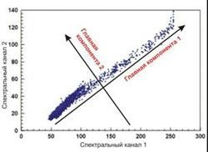 | 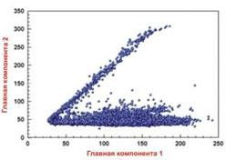
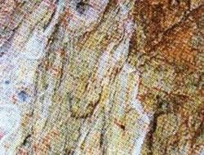 | 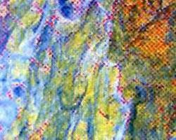
Жалған түстермен ұсынылған фотосуреттің фрагменті. | Сурет, өңделген Авторы негізгі компонент әдісі.

Мүмкіндіктер талдау негізгі компоненттері:
- Егер кескінде үштен көп спектрлік жолақтар болса, үш негізгі құрамдас бөліктен түрлі-түсті кескін жасауға болады, өйткені әдеттегі мультиспектрлік кескінде әдетте алғашқы екі немесе үш компонент спектрлік сипаттамалардың барлық дерлік өзгергіштігін сипаттай алады. Қалған компоненттер көбінесе шудың әсеріне ұшырайды. Бұл құрамдастарды алып тастау арқылы сіз ақпараттың айтарлықтай жоғалуынсыз деректер көлемін азайта аласыз.
- Бастапқы кескіндерде шағын өлшемді және төмен контраст объектілері нашар түсіндірілсе, олар көбінесе жеке спектрлік компоненттердің кескіндерінде анық анықталады.
- Бұл түрлендіру бір немесе екі құрамдас бөлікте анық көрінетін динамикаларды анықтау үшін бір координаталық жүйеге келтірілетін әртүрлі уақыттағы фотосуреттер сериясы үшін жүзеге асырылады.

Әдіс спектрлік бөлу (Спектрлік Араластыру).
Кескіннің бір пикселі Жер бетінің бірнеше шаршы метрінен мыңдаған шаршы метріне дейін көрсете алады және бір объект туралы емес, сәйкес аумақта орналасқан объектілер тобы туралы ақпаратты қамтиды.
Спектрлік бөлу әдісі фотосуреттердегі өлшемі пиксел өлшемінен айтарлықтай кіші объектілерді тану үшін қолданылады.
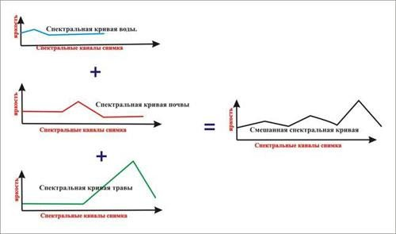
Әдістің мәні мынада: аралас спектрлер оларды салыстыру арқылы талданады белгілі таза спектрлер, мысалы, таза материалдардың спектрлік кітапханаларынан. Осы белгілі (таза) спектр мен әр пикселдің спектріндегі қоспалардың арақатынасының сандық бағасы бар. Осындай бағалауды орындағаннан кейін пикселдің түсі сол пиксельдің спектрінде қай компонент басым екенін көрсететіндей боялған кескінді алуға болады.
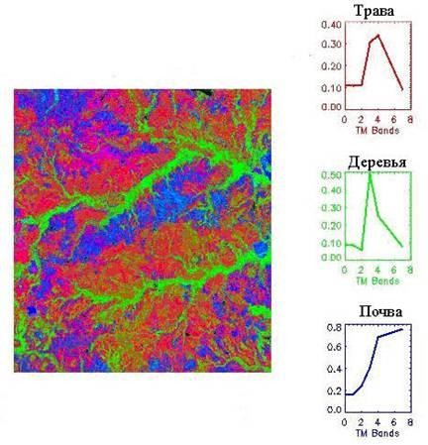

Классификациялар.

Классификация - Бұл компьютер шифрды шешу суреттер немесе процесс барлық кескін пикселдерін әртүрлі объектілерге сәйкес келетін топтарға (сыныптарға) автоматтандырылған бөлу.
Бар әртүрлі түрлері классификациялар:
- Классификация бірге оқыту;
- Классификация онсыз жаттығу.
Тренингпен классификация - бұл процесс болып жатыр әрбір пикселдің жарықтық мәнін салыстыру стандарттармен, нәтижесінде әрбір пиксель объектілердің ең қолайлы класына жатады.

Классификация бірге жаттығу мүмкін қолдану , егер:
- аванс ретінде танымал қай нысандар Сонда бар қосулы фотосурет;
- қосулы сурет қолжетімді аз мөлшерде (бұрын 30) сыныптар;
- мыналар сыныптар анық өзгереді суретте .
Процесс классификациялар бірге жаттығу қамтиды В өзім бірнеше кезең.

Кезеңдер классификациялар бірге оқыту:
- анықтамасы тапсырмалар өңдеу фото Және таңдау жіктеу әдісі ;
- таңдау анықтама учаскелер;
- жүзеге асыру классификациялар Және баға нәтижелердің сапасы .
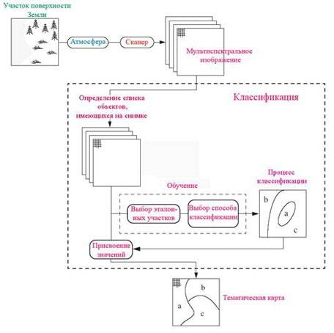
Қосулы сурет бейнеленген кезеңдері қабылдау Және өңдеу көпспектрлі суреттер.
Анықтама тапсырмалар өңдеу фото Және таңдау жол классификациялар. Кескінді өңдеудің осы кезеңінде сізге қажет:
- Анықтаңыз тізім шешілетін объектілер, бағалау кейіпкер тарату құндылықтар бұл объектілердің жарықтығы:
а) фотосуретте ;

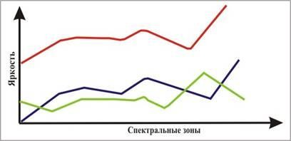
Суретте үш нысанның спектрлік қисықтары көрсетілген, қызыл және көк заттардың қисықтары ұқсас пішінге ие және өте әртүрлі Авторы құндылықтар жарықтық, д көк болған кезде Және жасыл нысандардың ұқсас жарықтық мәндері бар және пішіні айтарлықтай өзгереді.

б) В ғарыш спектрлік ерекшеліктер;
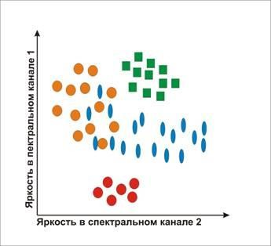
Суретте спектрлік белгілер кеңістігіндегі жарықтық мәндерінің таралу сипаты, қызыл және жасыл нысандардың жарықтық мәндерінің аудандары изометриялық пішінге ие. және басқалармен қиылыспайды, қызғылт сары және көк аймақтар қиылысады және күрделі пішінге ие.

Жіктеу әдісін немесе кескін пикселдері сыныптарға бөлінетін ережені таңдаңыз:
Жол спектрлік бұрыш.  Жол спектрлік бұрыш береді классификацияға келгенде жақсы нәтиже береді Үшін объектілер, қай  бар ұқсас құндылықтар жарықтық. | әдісі .  Жол минимум қашықтық қолданылады, аймақтары қашан құндылықтар  жарықтық нысандар қиылысу. | Жол параллелепипедтер. Параллелепипед әдісі мәндер диапазоны болғанда қолданылады жарықтық нысандар  Жоқ қиылысу.
Максималды ықтималдық әдісі .  Бұл әдіс әсіресе күрделі жағдайларда, кеңістіктегі әртүрлі класстардың жарықтық мәндерінің диапазонында қолданылады белгілері қабаттасу  және күрделі (немесе ұзартылған) пішінге ие. | әдісі .  Бұл әдіс дәлірек Авторы салыстыру бірге ең аз қашықтық әдісі  өйткені ол оқу үлгілерінің жарықтық мәндерінің таралуын ескереді . | Екілік кодтау. Бұл әдіс кескіндегі барлық пикселдерді екі сыныпқа бөлу қажет болған жағдайда қолданылады .
Жол спектрлік бұрыш.

Спектрлік бұрыш әдісі жақсы нәтиже береді барлық спектрлік диапазондарда ұқсас жарықтық мәндері бар нысандарды жіктеу қажет болғанда нәтиже береді. Сонымен қатар, бұл әдіс пикселдердің жарықтық мәндерін есепке алмағандықтан, нәтижелерге кескіндердің жарықтандыру әсерлері әсер етпейді.

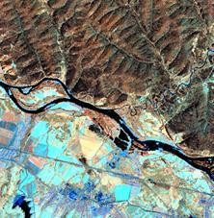 | 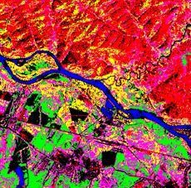 | 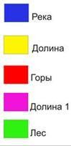
Түпнұсқа Landsat кескіні. | әдісін қолдану арқылы жіктеу нәтижесі .

Сағат классификациялар жол спектрлік бұрыш:
  - бұрын жасау анықтама учаскелер;
  - Барлық пикселдер фото, В көлемі саны Және анықтамалық, қарастырылуда Қалай векторлар В спектрлік белгілер кеңістігі;
  - максималды рұқсат етілген спектрлік бұрыш белгіленеді, яғни жіктелетін пиксельдің эталондық векторы мен векторы арасындағы бұрыш максимумнан аз болса, онда бұл пиксел осы класқа жатады, егер ол үлкен болса, ол жоқ. .
Ескерту: алған бағалары спектрлік бұрыш әдісі бойынша бұрышқа тәуелді арасында пиксель жарықтығы векторлары және вектор ұзындығына (жарықтық мәні) тәуелді емес.
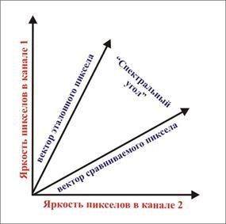

Жол минимум қашықтықтар.
Бұл әдіс әртүрлі класстардың спектрлік ерекшеліктері ұқсас және олардың жарықтық диапазондары бір-біріне сәйкес келгенде қолданылады.

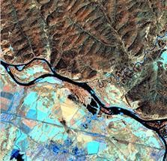 | 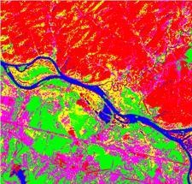 | 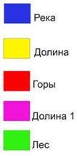
Түпнұсқа Landsat кескіні. | Ең аз қашықтық әдісі арқылы жіктеу нәтижесі
IN процесс классификациялар жол минимум спектрлік қашықтық:
- бұрын жасау анықтама учаскелер;
- пиксельдің жарықтығының мәндері спектрлік ерекшеліктер кеңістігінде fij векторы ретінде қарастырылады, i және j - әртүрлі спектрлік арналардағы пиксель жарықтығының мәндері;
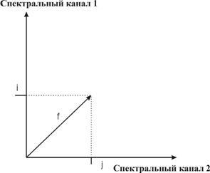
- есептелген анықтамалық векторлар мен суреттегі барлық пикселдердің жарықтық мәндерінің векторлары арасындағы спектрлік қашықтық, екі вектор арасындағы қашықтық (r) формула бойынша есептеледі,
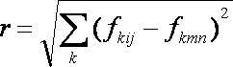
Қайда Кімге – саны спектрлік арна; Бұл қашықтық (Қалай ол көрінеді бастап формулалар) есептелген жинақталған барлық спектрлік арналар бойынша.
- Әрі қарай болып жатыр тарату пикселдер Авторы сыныптар, Егер қашықтық бастап берілген векторы бұрын сілтемесі берілген мәннен кіші (ол алдын ала орнатылған), онда бұл вектор осы сыныпқа тағайындалады, егер қашықтық берілген мәннен үлкен болса, басқа сыныпқа тағайындалған немесе сыныптардың ешқайсысына тағайындалмаған.
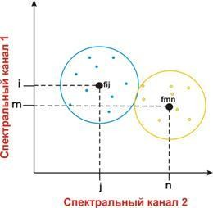
Спектрлік белгілердің екі өлшемді кеңістігінде алынған кластар дөңгелектелген аймақтарға, көп өлшемді кеңістікте сфералық аймақтарға ұқсайды.
Ескерту! Кемшілік бұл әдіс болып табылады В көлемі, Не сағ оның қолдану Жоқ анықтамалық аймақтардағы пиксель жарықтығы мәндерінің таралуы (дисперсиясы) ескеріледі.

Параллелепипед әдісі .
Жол параллелепипедтер қолдану Қашан аймақ құндылықтар жарықтық нысандар Жоқ қиылысу.

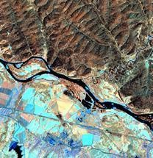 | 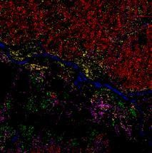 | 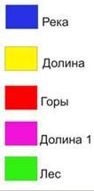
Түпнұсқа Landsat кескіні. | әдісін қолдану арқылы жіктеу нәтижесі .
IN процесс классификациялар жол параллелепипедтер:
- <бұрын жасау анықтама учаскелер;
- құндылықтар жарықтық пикселдер қарастырылуда Қалай вектор фиж В ғарыш спектрлік мүмкіндіктері, i және j бұл әртүрлі спектрлік арналардағы пиксель жарықтығының мәндері;
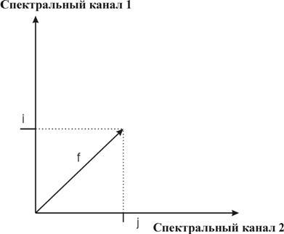
- спектр сілтеме арасындағы қашықтық суреттегі барлық пикселдердің жарықтық мәндерінің векторлары мен векторлары,
қашықтық арасында екі векторлар (р) есептелген Авторы формула
Қайда Кімге – саны спектрлік арна; Бұл қашықтық (Қалай ол көрінеді бастап формулалар) есептелген жинақталған Авторы барлық спектрлік арналар.
  - Бұл Сонда бар Барлық Қалай В жол минимум қашықтықтар Бірақ жол параллелепипедтер пайдаланады дисперсия (D) бұл әдісті дәлірек ететін не, өйткені мәндері келесіге сәйкес таратылатын үлгі үшін белгілі бірге қалыпты заң бойынша 95,5% оның құндылықтар өтірік В ішінде ауытқулар бастап орташа 2D-ден аз мәндер (төмендегі суретті қараңыз);
  - Сондықтан, параллелепипед әдісімен жіктеу кезінде бұл сыныпқа жарықтық мәндері оқу үлгісінің орташа мәнінен 2D-ден аз пикселдер кіреді.
Алынғандарды сипаттайтын болсақ сынып алаңдары жазықтықтар (екі өлшемді мүмкіндік кеңістігі) алынған фигура тіктөртбұрыш немесе 3 өлшемді кеңістіктегі параллелепипед болады.
Тіктөртбұрыштар алады ішінара қабаттасу, В бұл іс туындайды белгісіздік.
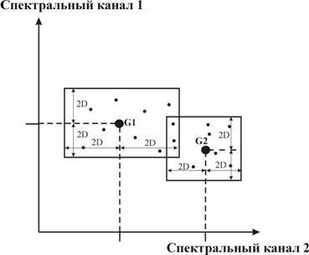

Жол максимум сенімділік.
Максималды әдіс сенімділік көмегімен ықтималдығын есептейді қайсысы берілді пикселге жатады кез келгенге сынып. Саны Және класс параметрлері беріледі пайдаланушы, көрсету арқылы оқыту үлгілері. Әрбір пиксел ең ықтимал жататын класқа жатады. Сағат есептеу ықтималдықтар ескерілді жарықтық пиксель Және жарықтық айналасындағылар оның пикселдер Спектрлік жарықтылықтың екі өлшемді кеңістігінде осы әдіспен алынған класстар эллипспен, ал көпөлшемді кеңістікте эллипсоидтармен сипатталады.
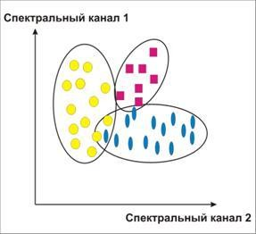

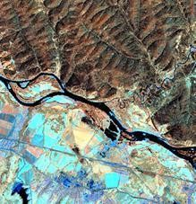 | 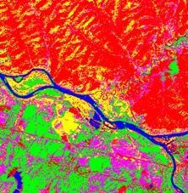 | 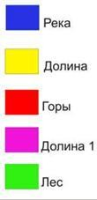
Түпнұсқа Landsat кескіні. | ықтималдық классификациясының нәтижесі .

Махаланобис қашықтығы .
Бұл жіктеу әдісі ең аз қашықтық әдісіне ұқсас, бірақ жіктеу процесі Евклидтік қашықтықты (ең аз қашықтық әдісіндегідей) емес, Махаланобис қашықтығын өлшейтіндігімен ерекшеленеді. Бұл бұл әдіс анықтамалық аймақтардағы пиксель жарықтығы мәндерінің таралуын (дисперсиясын) ескереді дегенді білдіреді. Демек, егер берілген пикселдің жарықтық векторынан екі анықтамалық векторға дейінгі евклидтік қашықтық бірдей болса, онда бұл пиксел анықтамалық үлгінің дисперсиясы үлкенірек класқа тағайындалады.

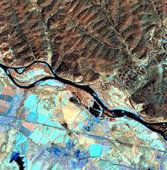 | 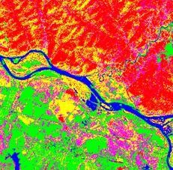 | 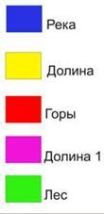
Landsat бастапқы кескіні | Махаланобис қашықтығы әдісі арқылы жіктеу нәтижесі .

Екілік кодтау.
Егер суреттегі барлық пикселдерді екі сыныпқа бөлу қажет болса, мысалы, су - құрғақ жер, пайдалануға болады әдіс екілік кодтау. Сағат екілік кодтау барлығы пикселдер тағайындалды бір бастап екі

анықтамалық үлгілердің мәндерімен салыстыруға негізделген мәндер. Жіктеу кезінде әрбір пиксельдің мәндері анықтамалық үлгінің орташа мәнімен салыстырылады. Нәтиже екілік кескін болып табылады.
Нәтиже классификациялар жол екілік кодтау.

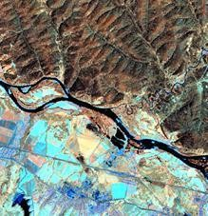 | 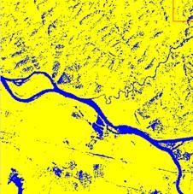 | 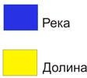

Анықтамалық аумақтарды таңдау жарықтығы мен орналасуы бойынша біркелкі кескін фрагменттерін цифрлауды қамтиды.

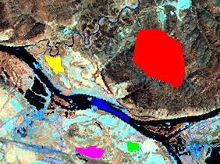 | 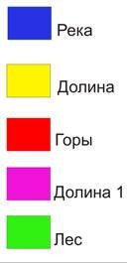
Қосулы сурет цифрланған анықтамалық аймақтар.
Сәйкес эмпирикалық ереже сайын анықтама сюжет міндетті қамтиды В 10-100 бір рет кескіннің спектрлік арналарының санынан көп пиксель.
Әдістері бағалаулар сапасы анықтама сюжеттер.
A) Құру Және бағалау қисық тарату құндылықтар жарықтық пикселдер қосулы таңдалған сюжеті: таралу сипаты қалыпты (гаусс) таралу заңына бағынуы керек;
Үшін бағалаулар біркелкілігі тәрбиелік үлгілер, бағалау өлшемі ауытқулар, Егер дисперсия Онда бар Егер мән жоғары болса, онда іріктеу біртекті емес және жіктеу қателер саны көп болады.
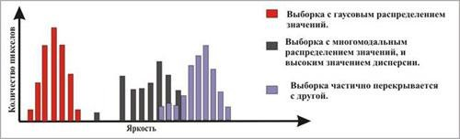
б) қисықтарды біріктіру барлық оқу үлгілерінің пиксель жарықтығы мәндерін бөлу, олардың айырмашылығын бағалау. Егер үлгілер бір-біріне айтарлықтай сәйкес келсе, классификацияда қателер көп болады.
Кейін орындау процесс классификациялар керек бағалау сенімділік алды нәтижелер. Сенімділікті бағалау жүргізіледі:
A) көрнекі түрде, дейін анықтау дөрекі қателер,
V) сандық, яғни жіктелген кескіннің бақылау аймақтары салыстырылады бірге жердегі деректер (карталар, үлкен масштабты суреттер, әдебиеттер деректері).
Егер саны қателер асып түседі құрылды Үшін нақты тапсырмалар шектеулер, Бұл жасау жаңа оқу үлгілері, ал жіктеу процесі қайталанады.

Классификация онсыз жаттығу.
Классификациялар онсыз жаттығу Бұл процесс, сағ қай тарату пикселдер Суреттер пиксел жарықтығының статистикалық таралуын талдау негізінде автоматты түрде пайда болады.
керек Белгі, Не бұрын басы классификациялар белгісіз Неше, және қандай объектілер қосулы сурет, ал классификациядан кейін қандай объектілерге сәйкес келетінін анықтау үшін алынған сыныптарды шешу қажет.
Сонымен жол, классификация онсыз жаттығу қолдану В іс егер: а) кескінде қандай заттардың бар екені алдын ала белгісіз болса;
б) қосулы сурет үлкен саны нысандар (30-дан жоғары) бірге күрделі шекаралар;
V) Сондай-ақ мүмкін қолдану, Қалай алдын ала кезең бұрын классификация бірге жаттығу.

Көпшілігі ортақ әдістері классификациялар онсыз оқыту:
- ISODATA;
- K-орта.

ISODATA
Әдіс классификациялар онсыз жаттығу ISODATA (Итеративті өзін-өзі ұйымдастыру әдістемесі деректерді талдау - Итеративті өзін-өзі ұйымдастырушы деректерді талдау әдісі).
ISODATA Бұл процесс, қай негізделген қосулы кластер талдау. TO жалғыз сынып байланыстыру жарықтық мәндері спектрлік мүмкіндік кеңістігінде ең жақын пикселдер.

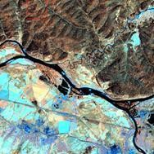 | 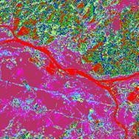
Бастапқы сурет Landsat. | Нәтиже классификациялар ISODATA.
Кезеңдер классификациялар ISODATA:
  - есептеу статистикалық параметрлері тарату жарықтық Барлығы фото В әрқайсысы спектрлік аймақ (ең төменгі, максималды, орташа мән, стандартты ауытқу);
  - Барлық пикселдер фото бөлісу қосулы n тең диапазондар В ғарыш спектрлік белгілер, Үшін олардың әрқайсысы бойынша орташа мән анықталады;
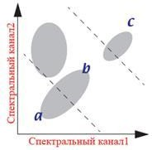
  - кластерлеудің бірінші итерациясы, яғни спектрлік кеңістікте әрқайсысы үшін белгілер пиксель орташаға дейінгі спектрлік қашықтық есептеледі мәндері және әрбір пиксель нақтыға тағайындалады
кластер. Бір кластерге спектрлік белгілер кеңістігінде ара қашықтығы азырақ пикселдер кіреді;
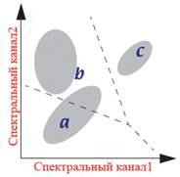
  - есептеу шынайы орташа құндылықтар Үшін алынған сабақтар;
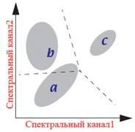
  - Келесі итерация бірге жаңа құндылықтар орташа, Және нақтылау шекаралар сыныптар, сағ бұл саны сыныптар өзгеруі мүмкін.
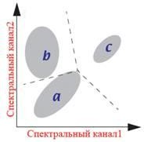
Сызбалар тиесілі (Доктор. Роберт А. Шовенгердт, schowengerdt@ece.arizona.edu, 520-621-2706 (дауыс) -8076 (факс)).
Процесс итерациялардың максималды (алдын ала орнатылған) санына жеткенше немесе соңғы итерация кезінде класын өзгертпеген пикселдердің максималды пайызына жеткенше жалғасады (бұл параметр де алдын ала орнатылады).
K-орта.
Тренингсіз жіктеу әдісі K-Means Оның ISODATA әдісінен айырмашылығы, ол бастапқы сыныптарды қалыптастыру үшін орташа мәндердің белгілі бір санын бастапқы тағайындауды талап етеді, сондықтан бұл әдіс кескіндегі нысандар өте жақсы ажыратылған кезде қолданылады. .

Дәріс 8. Сандық бейнелерді классификациялау әдістері
- Негізгі жіктеу әдістеріне шолу: пиксель, объект.
- Әртүрлі салаларда қолдану мысалдары.

Кескінді жіктеу оқытумен жіктеу (Ең төменгі қашықтық әдісі, Спектрлік бұрыш әдісі, Махаланобис қашықтық әдісі) және жаттығусыз жіктеу (ISODATA әдісі (Итеративті өзін-өзі ұйымдастырушы деректерді талдау әдісі), K-means әдісі.
Ғарыштық суреттердің шифрын ашу не үшін қажет?
Жерді қашықтықтан зондтау материалдарын (ғарыштық және аэротүсірілімдер) интерпретациялау географиялық объектілердің кеңістікте орналасуы, олар алып жатқан аумақтар туралы ақпарат алу, сондай-ақ мұндай объектілердің жұмыс істеу динамикасы мен ерекшеліктерін анықтау мақсатында жүзеге асырылады.
Ғарыштық суреттерді интерпретациялау кезінде шешілетін міндеттерге байланысты олар: жалпы интерпретация (күрделі, немесе жалпы географиялық) және салалық (тақырыптық немесе арнайы) болып бөлінеді.
Қашықтықтан зондтау кескіндерін шифрлау алдын ала және негізгі кезеңдерді қамтиды, олар қашықтан зондтау деректерін өңдеуді, объектілердің әртүрлі типтері үшін жарықтық сипаттамаларын туралауды, мозаикалық жабындарды жасауды және т.б.
Шифрды шешу нәтижелері графикалық, сандық немесе мәтіндік пішіндерде жазылады.
Оның мәні бойынша бұл процестің үш кезеңін бөлуге болады:
I кезе. Анықтау – шифрды шешудің бастапқы кезеңі (оның ең төменгі деңгейі).
Ол кескіндегі рельеф ерекшеліктері көбірек бейнеленген аумақтарды іздеуден тұрады. Ашудың нәтижесінде декодер операторы өзіне: «Мұнда бірдеңе бар» деп атап өтеді.
II кезең. Тану – декодтаудың екінші кезеңі, оның орташа деңгейі. Ол суретте бейнеленген және анықталған объектілердің мәнін анықтаудан тұрады. Бұл күрделі процесс. Тану нәтижесінде зерттелетін объектіні тануға немесе тануға (қате тануға) болады.
III кезең. Ашылған объектілердің сипаттамаларын анықтау шифрды шешудің үшінші кезеңі, оның ең жоғары деңгейі болып табылады. Бұл кезеңде объектілердің нақты жағдайдағы жағдайын, маңызын және мүмкіндіктерін белгілеу үшін олардың сандық және сапалық сипаттамалары талданады және жинақталады.
Жер бедері объектілерінің сандық және сапалық сипаттамалары фотосуреттердің параметрлерін өлшеу арқылы анықталады: геометриялық өлшемдер, параллакстар, тығыздықтар және т.б.. Бағалау нәтижесінде орманның құрамын, топырақтың табиғатын, жол төсемінің материалы, объектілердің сызықтық өлшемдері, объектілер арасындағы қашықтық және т.б.

Дәріс 9-10. Бақыланатын және Бақыланбайтын жіктеу әдістері (Supervised және UnSupervised классификациялау әдістері)
- Салыстыру және екі әдісті қолдану мысалдары.
- Жаттығу деректерін таңдау және дәлдікті бағалау негіздері.

1972 жылы 60 метр рұқсатпен Жерден шағылысқан сигналдарды жинайтын алғашқы спутник құрылды. Бірден кескінді жіктеу әдістеріне қажеттілік туындады. Бақыланатын және бақыланбайтын классификация – адамның басшылығымен немесе бағдарламалық құрал көмегімен жіктеуді орындайтын кескінді өңдеу әдістері. Олар қашықтықтан зондтау әдістері ретінде жіктеледі және орман, шабындық, ауыл шаруашылығы, сумен жабдықтау және қаланы басқару сияқты сыныптарды анықтайды. Объектіге бағытталған талдау - бұл басқа танымал әдіс және жоғары ажыратымдылықтағы деректер үшін кеңінен қолданылады. Бақыланатын және бақыланбайтын классификация пикселге негізделген және шаршы пиксель болып табылады, әр пикселдің өз класы бар. Сонымен қатар, бақылаусыз жіктеу әдістеменің негізгі түрі деп аталады, өйткені ол үлгілерді қажет етпейді және кескінді түсіну мен сегменттеудің ең қарапайым әдісі болып табылады. Бұл екі әдіс қашықтықтан зондтау саласындағы қолданбаларға қатысты сұранысқа ие болды және әлі де сұранысқа ие. Қолданбаларға қоршаған орта, азық-түлік қауіпсіздігі және қоғамдық қауіпсіздік кіреді. Көптеген жылдар бойы спутниктік түсірілімге қойылатын негізгі талап жоғары кеңістіктік ажыратымдылық болды. Төменде біз бақыланатын және бақыланбайтын классификацияның айырмашылығын қарастырамыз.
1. Қадамдардағы айырмашылық
Бақыланбайтын классификация. Бақыланбайтынның екі жалпы қадамы бар: кластерлерді жасау және сыныптарды тағайындау. Сіз қашықтан зондтау бағдарламалық құралын пайдаланып кластерлерді жасайсыз. Кескінді кластерлеу алгоритмдерінің ең көп тараған мысалдары ISODATA және K-means болып табылады. Кластерлеу алгоритмін қолданғаннан кейін жасағыңыз келетін топтарды анықтайсыз. Мысал ретінде біз 8, 20 және 42 кластер жасай аламыз. Ең ұқсас пикселде топтар ішінде бірнеше кластер болады. Топтағы өзгергіштік кластерлердің саны артқан сайын артады. Келесі қадам әрбір кластерге сыныпты қолмен тағайындауды қамтиды. Мысалы, өсімдік емес және өсімдік жамылғысын көрсету және жіктеу үшін ең жақсы кластерлерді таңдау керек.
Бақыланатын классификация. Бақыланатын классификацияда жер жамылғысының әрбір класының үлгілері пайдаланылады. Білім беру элементтері бағдарламалық жасақтаманың көмегімен бүкіл кескінге қолданылады. Жіктеу, файлға қол қою және оқу аймақтарын таңдауды қамтитын 3 жалпы оқыту қадамы бар. Бірінші қадам оқу үлгілерін жасауды қамтиды. Мұны көрсету үшін кескінде бірдей нәрсені белгілегендей орындарды белгілеу керек. Әр сыныптың сынақ нұсқасына жеткенше сынақтарды үздіксіз орындаңыз. Бұл оқу үлгілерін сақтайтын қолтаңбаны жасайды. Келесіде жіктеуді іске қосу үшін қолтаңба файлын пайдаланасыз. Бұл алгоритмнің классификациясын анықтауға көмектесуі керек, мысалы, изо кластер, негізгі құрамдас бөліктер, ең аз қашықтық және тірек векторлық машина. Support Vector Machine немесе SVM - ең жақсы жіктеу алгоритмдерінің бірі.
2. Қолдану әдісінің айырмашылығы
Бақыланбайтын классификация. Бақыланбайтын классификация бағдарламалық құрал негізінде ұқсас сипаттамалары бар кескіндерді топтайды. Бағдарлама байланысты кескіндерді анықтау және оларды сыныптарға орналастыру әдістерін пайдаланады. Сондықтан пайдаланушыға мысал сыныптарын жасаудың қажеті жоқ. Қолданылатын алгоритм түрін және сыныптар санын көрсету қажет. Бірақ, екінші жағынан, пайдаланушы құпияланған орын туралы көбірек білуі керек. Бұл компьютер беретін ұқсас сипаттамалары бар кескіндерді жіктеу кезінде қажет. Пиксельдер ормандар, сулы-батпақты жерлер және қалалық аумақтар сияқты жердегі нақты нысандармен салыстырылады.
Бақыланатын классификация. Бақыланатын жіктеу пайдаланушыға белгілі бір сыныптарды көрсететін кескіндерден пиксельдер үлгілерін таңдауға мүмкіндік беретін идеяға негізделген. Кескінді өңдеу бағдарламалық құралы суреттегі барлық пикселдерді топтастыру үшін сілтемелер түріндегі оқу элементтерін бағыттайды. Енгізу сыныптары немесе сынақ жиындары деп те аталатын жаттығу элементтері пайдаланушының көзқарасы негізінде таңдалады. Басқа пикселдерді біріктіру үшін олардың арақатынасын анықтау үшін шекараларды орнатуға болады. Шекаралар көбінесе сынақ жиындарының спектрлік сипаттамаларына сәйкес таңдалады. Сонымен қатар, белгілі бір спектрлік диапазондағы максималды және ең аз күш. Пайдаланушы белгілі бір кескін жіктелген жалпы сыныптарды анықтай алады және талдаушылардың көпшілігі соңғы топтастырылған карталарды жасау және нәтижені талдау үшін бақыланбайтын және бақыланатын классификацияны пайдаланады.
3. Машиналық оқытудағы айырмашылық
Бақыланатын классификация. Ең практикалық пюре оқыту үшін олар бақыланатын классификацияны пайдаланады. Бақыланатын оқытуда кіріс айнымалысы x және шығыс айнымалысы y болады, ол кірістен шығысқа дейінгі салыстыру функциясын анықтау үшін алгоритмді пайдаланады. Негізгі мақсат – картаның атқаратын қызметін жуықтау. Егер x айнымалысына жаңа кіріс болса, y айнымалысына шығуды болжауға болады. Бұл бақылаудағы оқыту деп аталады, себебі алгоритмнің оқу процесін нұсқаушы оқу процесін бақылаған кезде үйренуге болады. Алгоритм жауаптарды болжайды, оны менеджер реттейді. Алгоритм күтілетін өнімділік деңгейіне жеткеннен кейін ғана оқу процесі тоқтайды.
Бақыланбайтын классификация. Бақыланбайтын оқытуда сәйкес шығыс айнымалылары жоқ кіріс айнымалысы бар. Оның мақсаты деректерді тарату және ол туралы көбірек ақпарат алу үшін деректердегі негізгі құрылымды модельдеу болып табылады.
4. Бақылаулардағы айырмашылық
Бақыланатын классификация. Бақыланатын классификация класс белгілерін қамтамасыз етеді, олар жиі негізгі шындық белгілері ретінде белгілі. Содан кейін сәйкестендіру деңгейін жоғарылататын жіктеу үшін маңызды мүмкіндіктерді түсінесіз. Нысандар белгілі бір топқа сәйкес көрсетіледі. Мысалы, сіз оқушылармен серуендеп, көрген жануарлардың атын жазасыз.
Бақыланбайтын классификация. Бақыланбайтын классификацияда белгілер жоқ. Енгізілген мәліметтерді қарап, деректер құрылымын анықтау керек. Құрылым анықталғаннан кейін оның негізінде жіктеп, топтаңыз. Мысалы, сіз жануарларды бақылау үшін бір топ балаларды далаға жібересіз және процеске араласпайсыз.
5. Дәлдік деңгейінің айырмашылығы
Бақыланатын классификация. Дәлдікке келетін болсақ, бақыланатын классификация сәйкес топтар үшін дәл болып табылады. Дегенмен, бұл суретті талдау шеберлігі мен біліміне байланысты.
Бақыланбайтын классификация. Ол компьютерге негізделген және компьютер олардың тән үлгілерін анықтау үшін пайдаланатын параметрлерді анықтауға көмектеседі.
6. Оқыту үлгісінің айырмашылығы
Бақыланатын оқу. Ол кіріс деректерін беретін және әрбір кірістің дұрыс топтастырылуын көрсететін оқыту үлгісін қамтиды. Оқыту үлгісі жаңа енгізулерді оқыту кезінде қолданылатын алдын ала анықталған топтарға топтау үшін пайдаланылады.
Бақылаусыз оқыту. Модель кіріс деректерін беру арқылы оқытылады, бірақ әрбір шығыстың санаты көрсетілмеген. Оқу материалдары жеке санаттарға топтастырылған.
7. Спектрлік деректер сапасы
Бақыланатын классификация. Пайдаланушыға ақпаратты сыныптарға, арнайы ішкі санаттарға орналастыруға мүмкіндік береді.
Бақыланбайтын классификация. Жаттығу деректерін бақыланбайтын жіктеу үшін пайдалану қателерге әкелуі мүмкін, себебі спектрлік сыныптарда көптеген аралас пикселдер болады.
8. Сынып деңгейі
Бақыланатын классификация. Жаттығу деректері дәлірек GPS құрылғысы арқылы сайтта жиналады.
Бақыланбайтын классификация. Бақыланбайтын жіктеу, әдетте, орманды/орманды емес, су, өсімдіктері жоқ/өсімдіктер және т.б. сияқты үлкен немесе күрделі емес жерлерге белгілерді жылдам тағайындау кезінде пайдалы.

Дәріс 11. Спутниктік суреттер (Landsat, Sentinel-2) арқылы өсімдік жамылғысының индекстерін есептеу.
- NDVI сияқты өсімдіктердің индекстеріне шолу.
- Өсімдіктерді бақылау үшін индекстерді қолдану мысалдары.
- Индекстерді есептеу мен түсіндірудің практикалық аспектілері.
Жалпы алғанда, қашықтықтан зондтау – объектімен физикалық байланыссыз объект немесе құбылыс туралы ақпаратты алу процесі. Жерді қашықтықтан зондтау - бұл аймақтың физикалық сипаттамаларын оның қашықтықтан, әдетте спутниктен, ұшақтан немесе тіпті кемеден шағылысқан және шығарылатын сәулеленуін өлшеу арқылы анықтау және бақылау процесі. Спутниктер немесе ұшақтар әртүрлі бейнелеу жабдықтарымен жабдықталған, мысалы, Жердің үлкен аумақтарының (бұл жер бетін, атмосферасын және мұхиттарды қамтиды) қашықтықтан зондтау кескіндерін жинайтын арнайы камералар. Мұндай кескіндер көптеген салаларда, соның ішінде география мен геоғылымдық пәндердің көпшілігінде әртүрлі тәсілдермен қолданылады. Жерді қашықтан зондтау кескіндерін қолданудың кейбір ерекшеліктері мыналарды қамтиды:
• Үлкен дала өрттерін ғарыштан картаға түсіруге болады, бұл инспекторларға жерден қарағанда әлдеқайда үлкен аумақты көруге мүмкіндік береді.
• Ауа райын болжауға немесе атқылаған жанартауларды бақылауға және шаңды дауылдарды бақылауға көмектесетін бұлтты бақылау.
• Бірнеше жыл немесе онжылдықтар ішінде ауылшаруашылық алқаптарындағы немесе ормандардағы қаланың өсуін және өзгерістерін қадағалау.
• Мұхит түбінің топографиясын анықтау және картаға түсіру (мысалы, үлкен тау жоталары, терең каньондар және мұхит түбіндегі «магниттік жолақтар»).
• Қашықтан зондтау Амазонка бассейні, Арктика және Антарктика аймақтары және т.б. сияқты қауіпті немесе қол жеткізу қиын аймақтардан деректерді жинауға мүмкіндік береді. Ол сондай-ақ шығынды және баяу далалық деректерді жинауды ауыстырады, бұл процесте аймақтардың немесе сайттардың бұзылмауын қамтамасыз етеді.
Қашықтан зондтау пассивті және белсенді қашықтықтан зондтау болып екіге бөлінеді.
• Пассивті қашықтықтан зондтау жер бетіндегі объектілерден табиғи шағылысқан немесе қайталама жылулық сәулеленуді пайдаланады. Мысалы: кинофотосурет, инфрақызыл, зарядты байланыстыратын құрылғылар және радиометрлер.
• Белсенді қашықтықтан зондтау бағытталған жасанды көзден басталатын объектілердің ынталандырылған эмиссиясын пайдаланады.
RADAR және lidar белсенді қашықтықтан зондтаудың мысалдары болып табылады.
Ғарыш аппараттарынан алынған Жерді қашықтықтан зондтау деректері атмосфераның мөлдірлігіне тәуелділіктің жоғары дәрежесімен сипатталады. Қазіргі уақытта орбитада электромагниттік спектрдің көрінетін, инфрақызыл және микротолқынды аймақтарының әртүрлі бөліктерін өлшейтін сенсорлармен жабдықталған 150-ден астам Жерді бақылау спутниктері бар.
Құралдардың сипаттамалары әрқайсысының құрастырылған мақсатына байланысты, бірнеше аспектілері бойынша өзгереді: Жер бетінде көрінетін объектілердің ең аз өлшемі (кеңістіктік рұқсат), жазылған электромагниттік спектр аймағының өлшемі (спектрлік рұқсат), жиналған деректерді өрнектеу үшін пайдаланылатын сандық деңгейлердің саны (радиометриялық ажыратымдылық) және кескіндерді алу арасындағы интервалдар (уақытша ажыратымдылық). Сонымен қатар, деректер жиналатын спектрлік аймақтардың саны, Жердің сол аймағын қайта қарауға қажетті уақыт, алынған суреттердің кеңістіктік көлемі және спутниктің орбитасы Жердің күн сәулесінен түсетін бөлігін (синхронды Күнмен) немесе Жердегі бекітілген нүктеден жоғары қалады (геостационарлық), бәрі спутниктерге және олар тасымалдайтын сенсорларға байланысты. Соңғы 50 жылдағы спутниктердің дамуы да есептеу мүмкіндіктерінің өсуімен қатар жүрді. Деректерді сақтау сыйымдылығы мен өңдеу жылдамдығы артқан сайын Жерді бақылау спутниктерінің ақпаратты түсіру, өңдеу және қайтару мүмкіндігі де артады.
Теориялық бөлім
Бұл бөлімде мен NDVI индексін пайдалану негіздерін сипаттаймын. Мұнда мен NDVI индексінің не екенін, оның қалай есептелетінін және не үшін қолданылатынын түсіндірдім.
NDVI индексін пайдалану негіздері
Өсімдік жамылғысының нормаланған айырмашылық индексі (NDVI) - фотосинтетикалық белсенді биомасса мөлшерінің қарапайым сандық өлшемі (әдетте өсімдік жамылғысының индексі деп аталады). Оны қашықтан зондтау өлшемдерін, көбінесе ғарыштық платформадан, нысанада тірі жасыл өсімдіктер бар-жоғын бағалау үшін қолдануға болады. NDVI - жер жамылғысының сандық бағалауын қолданатын есептерді шешу үшін ең кең таралған және қолданылатын индекстердің бірі. Ол келесі формула бойынша есептеледі.
Спектрдің инфрақызыл аймағында (0,7–1,1 мкм) жапырақтың жасушалық құрылымдарының максималды шағылысу аймағы, ал қызыл аймақта (0,6–0,7) күн радиациясын жоғарғы тамырлардың хлорофиллімен максималды сіңіру байқалады. өсімдіктер байқалады. Яғни, жоғары фотосинтетикалық белсенділік (әдетте тығыз өсімдіктермен байланысты) спектрлік аймақта аз шағылысуға әкеледі, ал инфрақызыл аймақта көбірек. Бұл көрсеткіштердің бір-біріне қатынасы өсімдіктерді басқа табиғи объектілерден нақты ажыратуға және талдауға мүмкіндік береді.
NDVI есептеу алгоритмі қашықтан зондтау деректерін өңдеуге қатысты барлық дерлік жалпы бағдарламалық пакеттерге енгізілген. Оларға QGIS, ArcView кескін талдауы, ERDAS Imagine, ENVI, Ermapper және т.б.
NDVI дисплейі стандартталған үздіксіз градиентті немесе -1-ден 1-ге дейінгі мәндерді пайызбен (%) немесе 0-ден 255-ке дейінгі масштабталатын шкалада көрсететін дискретті шкаланы пайдаланады (кейбір қашықтан зондтау деректерін өңдеу пакеттерінде сәйкес келетін көрсету үшін пайдаланылады) сұр реңктердің санына дейін) немесе 0-ден 200-ге дейін (-100-ден 100-ге дейін) диапазонында, бұл ыңғайлырақ, өйткені әрбір бірлік индикатордың 1% өзгеруіне сәйкес келеді.
-1-ден 1-ге дейінгі шкала бойынша теріс мәндер су беті, ғимараттар, таулар, қар, бұлттар; ашық топырақ әдетте 0,1 мен 0,2 арасындағы мәндерге сәйкес келеді. Өсімдіктер жағдайында бұл әрқашан 0,2-ден 1-ге дейінгі оң мәндер. Салауатты өсімдіктер мен тығыз өсімдіктердің көрсеткіші 0,5-тен жоғары болуы керек; сирек үшін - сандар 0,2-ден 0,5-ке дейін өзгереді. Дегенмен, бұл есептеу тек жуықтау болып табылады, өйткені деректердің нақты нені білдіретінін түсіну үшін егін түрі, маусымы және аймақтық айырмашылықтар ескеріледі.

Мультиспектрлі бейнелеу жер бетіндегі объектілерді визуалды және автоматты түрде декодтау үшін түрлі түсті синтездеу опцияларын пайдалануға мүмкіндік береді. Қазіргі уақытта орташа ажыратымдылықтағы спутниктік кескін деректерінің ең маңызды көлемі Landsat-5/7/8 және Sentinel-2 спутниктерімен қамтамасыз етілген.
ҚЫЗЫЛ-АҚ спектрлік аймақтардағы шағылысу ерекшелігіне байланысты өсімдіктермен байланысы жоқ табиғи объектілер бекітілген NDVI мәніне ие (бұл параметрді оларды сәйкестендіру үшін пайдалануға мүмкіндік береді).
Жасанды өлшемсіз индикатор, NDVI өсімдіктердің экологиялық және климаттық сипаттамаларын өлшеуге арналған, бірақ сонымен бірге ол мүлдем басқа аумақтың кейбір параметрлерімен айтарлықтай корреляцияны көрсете алады, мысалы:
• Өнімділік (уақытша өзгерістер)
• Биомасса
• Топырақтың ылғалдылығы мен минералды (органикалық) қанықтылығы
• булану (булану)
• Жауын-шашынның көлемі
• Қар жамылғысының қалыңдығы мен сипаттамасы
NDVI мен параметрлер арасындағы байланыс, әдетте, тікелей емес және зерттелетін аумақтың сипаттамаларымен, оның климаттық және экологиялық сипаттамаларымен байланысты, сонымен қатар көбінесе параметрлердің уақытша әртүрлілігін және реакцияны ескеру қажет. NDVI.
Барлық осы мүмкіндіктердің арқасында NDVI карталары күрделі талдаудың көбірек түрлері үшін аралық қабаттардың бірі ретінде пайдаланылады. Нәтижелері орман және ауылшаруашылық жерлерінің өнімділік карталары, ландшафт түрлерінің, өсімдіктер мен табиғи аймақтардың карталары, топырақ-құрғақ, фитогеологиялық және басқа да экологиялық-климаттық карталар болуы мүмкін. Сондай-ақ оның негізінде ауыл шаруашылығы дақылдарының шығымдылығы мен өнімділігін, биологиялық әртүрлілігін, әртүрлі табиғи және техногендік апаттардан, апаттардан және т.б. зақымдану мен зақымдану дәрежесін бағалау және болжау үшін есептеулерде пайдалану үшін сандық мәліметтер алуға болады.
Жалпы, NDVI-ның басты артықшылығы - индексті алудың қарапайымдылығы:
Индексті есептеу үшін ғарыштық түсірілімнің өзі және оның параметрлерін білуден басқа ешқандай қосымша деректер немесе технология қажет емес.
MODIS/Terra деректерінің минималды уақыт рұқсатының арқасында оларға негізделген NDVI есептеулері экологиялық және климаттық жағдай туралы жедел ақпаратты және бір аптаға дейінгі кезеңділікпен әртүрлі параметрлердің динамикасын бақылау мүмкіндігін бере алады. Кеңістіктің үлкен көлемі аймақтардың және бүкіл елдердің аудандарымен салыстырылатын аумақтарды бақылауға мүмкіндік береді. Sentinel-2, Landsat OR Aster сияқты ажыратымдылығы жоғары камералардан алынған деректер жеке егістікке немесе орман екпелеріне дейін объектілердің күйін бақылауға мүмкіндік береді.
Практикалық бөлім
Бұл бөлімде берілген тапсырманы орындау үшін әртүрлі кезеңдерде орындалатын процестер мен әрекеттер сипатталады. Курстық жұмыс келесі тапсырмаларды орындауға бағытталған:
• растрлық деректермен жұмыс істеуге арналған QGIS негізгі функционалдық мүмкіндіктерімен және векторлық деректермен жұмыс істеуге арналған қосымша мүмкіндіктерімен танысу.
• қызыл және жақын инфрақызыл спутниктік суреттерден Нормалданған Өсімдік Индексін (NDVI) қалай есептеу керектігін білу
• ультра жоғары ажыратымдылықтағы спутниктік суреттер мен есептелген NDVI қабатының көмегімен өсімдіктердің әртүрлі түрлерін және оның шекараларын түсіндіру (декодтау) дағдыларын меңгеру
• көрсетілген жұмыс аймағының шекарасында орналасқан жасыл кеңістіктің ауданын гектармен және жалпы жұмыс алаңының пайызбен (%) есептеңіз
• жұмыс барысында жүргізілген талдау нәтижелерімен карта бойынша қорытынды есеп дайындау
тапсырмаларды орындау және жоғарыда аталған мақсаттарды мұрағаттау бойынша жұмыс екі кезеңде жүзеге асырылды:
Бірінші қадам 2020 жылдың 11 мамырындағы sentinel-2 қашықтықтан зондтау деректері негізінде NDVI индексін есептеу болды. Бұл үшін қажет болды:
• Жасыл кеңістікпен векторлық қабат жасаңыз
• Белгіленген жұмыс аймағының шекарасындағы жасыл кеңістіктің ауданын есептеңіз (гектарда және жалпы жұмыс алаңының пайызбен (%))
• Сәйкес картаны жасаңыз
Процесс барысында мен -1-ден 1-ге дейінгі NDVI индексінің мәндерін білдіретін векторлық растрлық қабат жасадым. Екі спектрлік жолақ sentinel-2A спутниктік суретінен алынды және NDVI есептеу формуласы (яғни,𝑁𝐷𝑉𝐼 = NIR-RED) арқылы есептелді. /NIR+ҚЫЗЫЛ) . Содан кейін мен векторды жасадым
250 000 жеке көпбұрыштан тұратын растрлық қабаттың көпбұрышты қабаты. Алынған қабаттағы әрбір жеке көпбұрыштың бастапқы 10-нан 10 м-ге дейінгі NDVI растрлық қабатынан бөлек пикселі бар.Содан кейін мен аймақ шекараларында жіктелген NDVI жер бедерінің векторлық қабатын талдадым. Бұл әрекетті орындау үшін, аңызда мен өсімдікке жатпайтын сыныптарды өшірдім және Google жерсерігі арқылы анық болу үшін скриншотты алдым және оның сақтық көшірмесін түсті және ақ-қара етіп жасадым.

Дәріс 12-13. Спутниктік суреттер негізінде ауыл шаруашылығы жерлерінің негізгі түрлерін анықтау және жіктеу
- Ауыл шаруашылығы жерлерін тану және жіктеу әдістері.
- Дақылдардың әртүрлі түрлері бойынша деректерді талдау және түсіндіру мысалдары.
- Қоршаған орта жағдайлары мен маусымдылықтың классификацияға әсері.

Ауыл шаруашылығы - әлемдегі ең маңызды, негізгі және танымал экономика. Адам үшін тамақ пен аман қалудан маңызды ештеңе жоқ. Қалғанының бәрі екінші дәрежелі.
Жаһандық ауыл шаруашылығы инфрақұрылымы ұсақ жер учаскелерінен, фермерлерден бастап орта және ірі агроөнеркәсіптік холдингтерге дейін (Қытайда - ұжымшарлар) шашыраңқы және біркелкі емес. Және оның бәрі, қалай болғанда да, жердегі адам өмірінің климаты мен табиғи жағдайларына байланысты.
Азық-түлік өндірісінің өмір сүру технологиясы қолмен жұмыс жасаудан жерді жоғары технологиялық заманауи машинамен өңдеуге дейін жыл сайынғы циклде ауысады.
Ауыл шаруашылығының негізгі мәселелері тіршілік аксиомасына бағытталған: су, құрғақшылық, ауа райы, зиянкестер, топырақ құнарлылығы.
Ауыл шаруашылығын дамыту төтенше кедейлікті жою, ортақ әл-ауқатты арттыру және 2050 жылға қарай болжанған 9,7 миллиард адамды тамақтандырудың ең қуатты құралдарының бірі болып табылады.
Аграрлық сектордағы өсім басқа салаларға қарағанда кедейлердің кірісін арттыруда екі-төрт есе тиімді. 2021 жылғы талдаулар кедей жұмыс істейтін ересектердің 65% ауыл шаруашылығынан күн көретінін көрсетті. Ауыл шаруашылығы да экономикалық өсу үшін өте маңызды: ол 2018 жылы жаһандық жалпы ішкі өнімнің (ЖІӨ) 4%-ын құрады және кейбір нашар дамып келе жатқан елдерде ЖІӨ-нің 25%-дан астамын құра алады.
Мемлекет деңгейінде көптеген елдерде ауыл шаруашылығының соңғы өнімі болып табылатын азық-түлік қауіпсіздігіне басымдық беріледі. Ең алдымен Африка мен Азия елдері туралы айту керек екені анық.
Бұл аспектіде қашықтықтан зондтау технологиясы көмекші технология ғана емес, жеуге жарамды ауыл шаруашылығы дақылдарының өнімі мәселесін түбегейлі шешеді. АҚШ пен Еуропадағы, ішінара Қытайдағы ауыл шаруашылығының заманауи дамуы тривиальды мысал болып табылады.
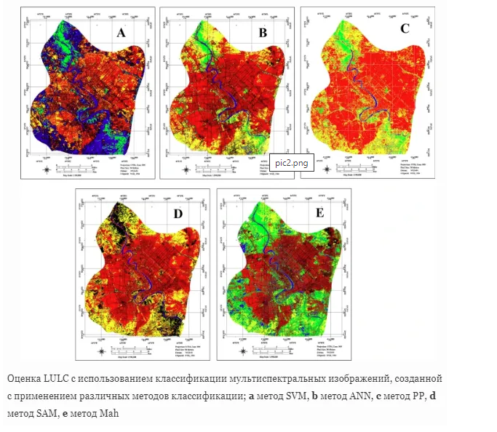
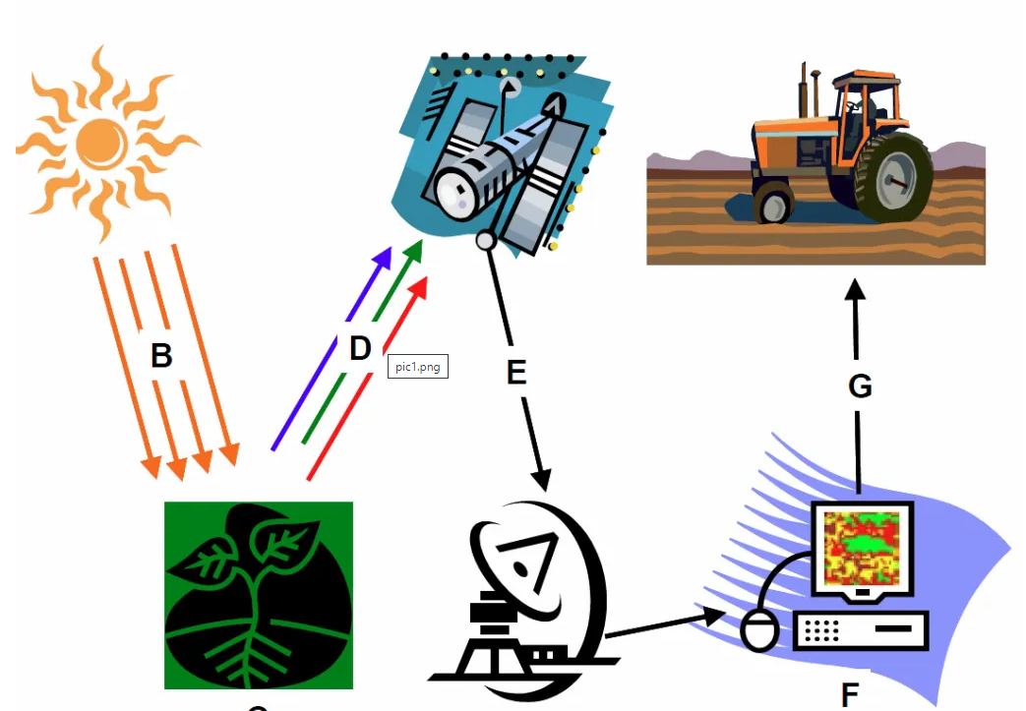
Қашықтан зондтау деректерін талдау саланың максималды өнімділігін қамтамасыз ету үшін дақылдарға өзгерістер енгізу үшін қолданылады.

Мысалы, қашықтан зондтау тұрғысынан ауылшаруашылық өндірушілері кездесетін ең егжей-тегжейлі қауіп-қатерлер ауыл шаруашылығы дақылдарын зиянкестер мен арамшөптермен жұқтыру болып табылады. Бұл ғарыштық бейнелеуден UAV кескініне көшуді және өрісті растауды талап етеді. Шын мәнінде, бүгінгі күні ауыл шаруашылығындағы қашықтықтан зондтау оларды ерте кезеңде анықтауға көмектесіп, фермерлерге егіннің саулығын қамтамасыз ету үшін қажетті қарсы шараларды қабылдауды ескертеді.
Ауыл шаруашылығында спутниктік суреттерді пайдалану кең аумақты қамтуға көмектеседі және ауылшаруашылық дақылдарының денсаулығын тексеруге көмектеседі.
Өсімдік түсі, сенсорлар беретін нақты UAV деректерінің көмегімен өсімдіктегі хлорофилл деңгейін өлшеуге болады, ол арқылы фермер өсімдіктегі қоректік заттардың жетіспеушілігін немесе денсаулық мәселесін анықтай алады.
Инфрақызыл және Red-Edge сенсорларын пайдалана отырып, NDVI үлгісі зақымдалған дақылдарды оңай анықтай алады, бұл фермерлерге дақылдарын сақтау үшін тиімді қарсы шараларды қабылдауға көбірек уақыт береді.
Температура сенсорларын пайдалану суару жүйесін оңтайландыруға көмектеседі.
Нашар су жүйелеріне байланысты қай аймақтар жылу тарататынын тексеру үшін ұзақ жиілікті инфрақызыл немесе LWIR сенсоры.
Жерсеріктерден алынған GPS өздігінен жүретін ферма жабдықтары және өздігінен жүретін ферма көліктері сияқты жаңа ауылшаруашылық инновациялары үшін негізгі болып табылатын нақты орын туралы ақпаратты береді.
Жалпы, ауыл шаруашылығында қашықтықтан зондтаудың негізгі тақырыптарын анықтау керек:
- Жердің жарамдылық классификациясы. Ауыл шаруашылығы учаскелерін түгендеу (кадастр).
- Топырақ ресурстарын сақтау, жерді бағалау және жерді пайдалануды жоспарлау.
- Табиғи апаттар (су тасқыны, құрғақшылық, өрт, көшкін және т.б.).
- Шаруа қожалықтары мен ауыл шаруашылығы жерлерін кеңістіктік цифрлық басқару.
- Кеңістіктік цифрлық технологияларды пайдалана отырып, дәл егіншілік, ақылды фермерлік және деректер жинау.
- Ауыл шаруашылығы өндірісі және агроэкожүйе мониторингі.
- Өсімдіктерді қорғау, зиянкестер мен аурулардан қорғау.
- Арамшөптер.
- Инвазивті түрлер.
- Топырақтың қоректік заттары және құнарлылығын басқару, тыңайтқыштар.
- Мал шаруашылығы мен жайылымдарды басқару.
- Онжылдық мониторинг деректеріне негізделген жер картасын жасау.
Кеңістіктік деректерді жинаудың жаңа технологияларын әзірлеу – дрондар, сандық камералар, спутниктік деректер, индикаторлық сенсорлар және т.б. – оларды ГАЖ көмегімен талдау кеңейтілген мүмкіндіктерді қамтамасыз етеді. және ауыл шаруашылығы, сондай-ақ экологиялық тұрақтылық, сайып келгенде, азық-түлік қауіпсіздігі алдында тұрған заманауи міндеттерді шешуге және шешуге айтарлықтай серпін берді.
Жерді бақылау құралдарына, тракторларға және далалық өлшеу құрылғыларына орнатылған жаңа инновациялық сенсорлар дәстүрлі тәсілдер арқылы жиналған деректерді толықтыратын және біріктіретін жоғары ажыратымдылықтағы, көп уақыттық және көп спектрлі деректерді үздіксіз жинайды. ГАЖ және басқа геокеңістіктік технологиялар бұл деректерді тиімді және негізделген шешімдер қабылдау үшін фермерлер мен жер иелеріне қолжетімді және түсіндіруге болатын ақпаратқа айналдырады.
Сонымен қатар, геокеңістіктік талдау, ауылшаруашылық аналитика және адамның қоршаған ортаға әсері негізгі байланыстар мен процестерді жақсы түсіну үшін өте маңызды.
Осылайша, аэроғарыштық деректер, геоинформатика және геокеңістіктік технологиялар, веб-GIS, GNSS және GPS, IoT, жер үсті ақпараттық жүйелері, кеңістіктік интеллект талдауы, кеңістіктік статистикалық модельдер, кеңістіктік интерполяция, геостатистика, нейрондық желілер және АИ сияқты ГАЖ және кеңістіктік талдау қолданбалары, кеңістіктік деректерді басқаруға арналған бұлттық қызметтер, бұлардың барлығы бүкіл ауыл шаруашылығы саласына арналған озық зерттеу технологиялары, олар қоршаған ортаның өзара әрекеттесуін жақсырақ түсінуге, қоршаған ортаның, жердің, учаскенің тозуының алғашқы белгілерін анықтауға және тәуекелдерді бағалау мүмкіндіктерін жақсартуға, уақтылы ауыл шаруашылығы тауарын өндірушілерді болжау және әрекет ету.
Адамның қоршаған ортаға тигізетін әсерінің және олардың жердегі жұмысының нақты геокеңістіктік талдауы негізгі азық-түлік өнімдерін жасаудың негізгі байланыстары мен процестерін жақсырақ түсіну үшін өте маңызды.
Ауыл шаруашылығындағы қашықтықтан зондтаудың басым жаңа технологиялық бағыттарын анықтауға болады:
• Қарсылықты скринингке, егін шаруашылығына және нақты ауыл шаруашылығына арналған фенотиптеу технологиялары.
• Ауылшаруашылық дақылдарының ауруларын анықтауға арналған UAV спектрлік бейнелеу технологиясы.
• Қашықтықтан зондтау деректерін пайдалана отырып, дақылдардың биофизикалық параметрлерін алу.
• Қашықтықтан зондтау арқылы шығымдылық пен булану жылдамдығын бағалау.
• Гиперспектрлік кескіндерді қолдану арқылы дәлме-дәл ауыл шаруашылығы.
• Байланыссыз кескіндерге негізделген өсімдіктердің өсуін (жер үстінде және астында) модельдеу үшін математикалық модельдеу және алгоритмдер.
• Дәл ауылшаруашылық жүйелерін пайдалана отырып, дақылдарды бақылау және басқару үшін қашықтықтан зондтау деректеріндегі терең оқыту және машиналық оқыту қолданбалары.
• Жақын уақыттағы ауыл шаруашылығы мониторингі.
• Күн сәулесінен туындайтын хлорофилл флуоресценциясын және фотохимиялық шағылысу индексін пайдаланып фотосинтезді қашықтықтан зондтау.
• Дәл егінді басқару үшін проксимальды және қашықтан зондтау.
• Деректерге негізделген тәсілдер және қашықтықтан зондтау мен ауыл шаруашылығын қолдауға арналған машиналық оқытудың озық әдістері.
• Қашықтықтан зондтау технологияларына, жасанды интеллект қолданбаларына және роботтық жүйелерге негізделген цифрлық ауыл шаруашылығы өндірісі.
• Ауыл шаруашылығына арналған аэроғарыштық бейнелеу және жасанды интеллект синергиясы.
• Қашықтан зондтауға негізделген булану үлгілері.
• Дәл ауыл шаруашылығына арналған 3D модельдеу және карталау.

Дәріс 14. Жерді пайдалану және топырақ жамылғысының өзгеруін спутниктік суреттер негізінде талдау
- Жерді пайдаланудағы өзгерістерді бақылаудың әдістемелері мен тәсілдері.
- Ұзақ мерзімді бақылаудың және көптеген деректер көздерінің маңыздылығы.
- Ландшафт өзгерістерін және олардың экологиялық салдарын зерттеу мысалдары.

Мониторинг жүйесінің элементтері
Интервенцияның тиімділігін бақылау.
Адам қызметінің салаларындағы және жалпы қоршаған ортадағы өзгерістерді бақылау.
Мониторинг нәтижелерін талдау және біріктіру.
Бақылау процесі үшін адамдар қашықтықтан зондтау процесін ойлап тапты.
Қашықтықтан зондтау дегеніміз – қашықтықтан (әдетте спутниктен немесе ұшақтан, ұшқышсыз ұшу аппаратынан) шағылған және шығарылатын сәулеленуді өлшеу арқылы аумақтың және ондағы объектілердің физикалық сипаттамаларын анықтау және бақылау процесі. Арнайы камера сенсорлары зерттеушілерге Жердегі жағдайды талдауға көмектесетін уақыт қатарында шолу және егжей-тегжейлі сипаттамалары бар электромагниттік спектрдің кең ауқымында қашықтан зондтау кескіндерін жинайды.
Бақылау қандай міндеттерді шешеді:
Ғаламдық деңгейде қашықтықтан зондтау адам өмірінің екі саласында – қоршаған ортадағы өзгерістер мен адам қызметінің кез келген инфрақұрылымы бойынша түсіндіру және шешім қабылдау үшін қажет.
Бақылау мысалдары
Қоршаған орта дегеніміз - табиғи ресурстардың жағдайын жүйелі түрде бақылау және білім алу үшін жүзеге асырылатын әртүрлі іс-шаралар. Бақыланатын ресурстарды қорғауға, әсерді азайтуға және олардың тұрақты пайдаланылуын қамтамасыз етуге көмектеседі.
Инфрақұрылымды бағалау инфрақұрылымның тиімділігін өлшеуге, қалаған мақсаттарға жету барысын бақылауға және ұйымдарға инфрақұрылымды онлайн және/немесе шартты түрде басқаруға көмектесетін жүйелердің болуын көрсетуге арналған қуатты құрал бола алады.
Мониторинг нәтижесі адамдардың өмір сүруін, олардың қауіпсіздігін және адамзат қолымен жасалған объектілерді қамтамасыз ету бойынша басқару шешімдерінің қорытындылары мен негіздемесі болып табылады.
Қашықтықтан зондтау мониторингі жердегі, судағы, ауадағы, қаладағы, жолдағы, табиғи апаттардың немесе адами факторлардың әсерінен туындаған қиын жағдайда, көлемі шектеулі немесе ұзартылған ауытқуларды анықтау үшін қажет. Уақыттың кеңістік факторы барлық жерде рөл атқарады. Ал аномалияны тіркеу және оның пайда болуын талдау - қашықтықтан зондтау.
Қашықтықтан зондтауда 250+ тақырыптық аймақтар бар және жыл сайын бұл қашықтықтан зондтау инновациялық зерттеу саласы ретінде жаңа аймақтарда өсуде.
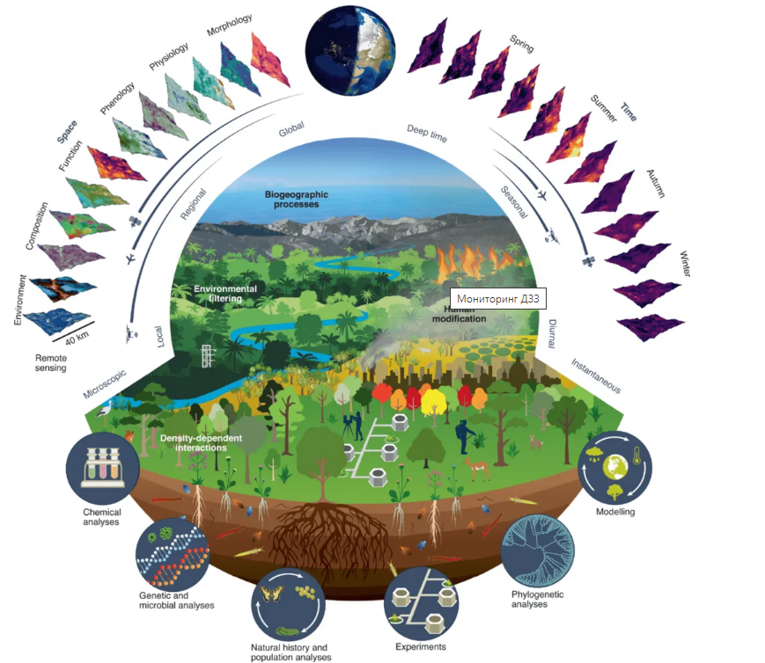

Мақсаты: өмір мен қоғамның жақсаруы мен қауіпсіздігіне, табиғатты сақтау мен қалпына келтіруге, инфрақұрылымның бұзылуын болдырмауға ықпал ететін қашықтықтан зондтау талдауы нәтижесінде тиімді шешімдер қабылдау.
Тапсырмалар:
Азық-түлік қауіпсіздігі, әрине, қашықтықтан зондтау мониторингінің негізгі және шешуші міндеті болып табылады - азық-түлік қауіпсіздігі және қоршаған ортада тіршілік ету үшін азық-түлік жеткіліктілігі:
LULC қашықтықтан зондтау технологиясы негізінде ауылшаруашылық дақылдарының егістіктен егін жинауға дейінгі дамуын бақылау. Картадан индекстерді, егістік жағдайының көрсеткіштерін, арамшөптерді, құрғақшылықты, тұздылықты, зиянкестердің шабуылын бағалау. Дәл егіншілік. Су ресурстарының тазалығын бақылау. Судың ластануын есепке алу.
Қолайсыз аймақтарда жаңа су көздерін іздеу.
ҚОРШАҒАН ОРТА:
Қоршаған ортаның мониторингі. Сыртқы ортаның ағымдағы жағдайы және оның ластану дәрежесі туралы қашықтықтан зондтау ақпараттық деректерін құру. Аномалияны картаға түсіру. Антропогендік әсер ету факторларына ауқымды бақылаулар жүргізу.
Табиғи орта жағдайының өзгеру тенденцияларының болжамын құрастыру. Антропогендік әсер ету көздерін анықтау және олардың мониторингін ұйымдастыру.
Орман патологиялық сараптамасы. Орман патологиялық бақылау нәтижелерін жүйелі жалпылау және талдау, орман алқаптарының орман патологиялық жағдайына шолуларды белгіленген мерзімде құрастыру. Ормандарды зақымданудан, заңсыз кесуден қорғау, олардың тұрақтылығы мен өнімділігін сақтау бойынша ұтымды шешімдерді негіздеу және қабылдау.
Су ресурстарының жағдайы мен тәртібін бақылау. ИНФРАҚҰРЫЛЫМ:
Картаға түсіру, объектілердің құрылыс индустриясын 3D модельдеу және өмірлік циклдің барлық кезеңдерінде ұзақ маршруттар: жобалау, салу, пайдалану.
Қала құрылысы, қала құрылысы бойынша шешім қабылдау, сәулеттік 3D модельдеу.
Ұзын электр желілерін, автомобиль жолдарын, темір жолдарды және құбырларды үнемі бақылау.
Объектілерді, аумақтарды және қала кадастрын, жылжымайтын мүлікті қашықтықтан зондтаудың аналитикалық карталарын жасау.
Қалалар мен ауылдық жерлерде (ауыл шаруашылығы дақылдарының даму дәрежесі) жанама қашықтықтан зондтау белгілері бойынша (мысалы, бейне, құрылыстың кеңістіктік түнгі көрсеткіштері және т.б.) халық санының өсуі мен төмендеуі.
Эпидемиялық жағдайды картаға түсіру.
ГАЖ платформасындағы қалалық және аумақтық жылжымайтын мүлік нарығының өзгерістері мен көрсеткіштері.
ТӨТЕНШЕ ЖАҒДАЙЛАР:
Қашықтықтан зондтау аналитикасы негізінде табиғи апаттарды (катаклизмдер, өрттер, су тасқындары, цунамилер, тайфундар және т.б.) және техногендік апаттарды болжау және бақылау.
Құрылымдық және табиғи ауытқуларды анықтауға негізделген төтенше жағдайды болжау – қашықтықтан зондтаудың спектрлік көрсеткіштері, олардың негізіндегі жанама белгілер, ГАЖ басқаруда тақырыптық карта жасау, зардаптарды модельдеу, жағдайды егжей-тегжейлі бақылау, кен орнын жою жұмыстарына көмек көрсету.

Дәріс 15. Ғарыштық кескіндерді өңдегеннен кейін мәліметтерді растрлық форматтан векторлық форматқа түрлендіру
- Растрлық мәліметтерді векторлық деректерге түрлендіру процесіне шолу.
- ГАЖ талдаудағы векторизацияның қолданылуы және маңызы.
- Тиімді түрлендіруге арналған құралдар мен әдістер.

Теориялық бөлім
Растрлық деректердің ең қарапайым мысалы сканерленген карта болып табылады. Растрлық деректердің негізгі сипаттамалары сканерлеу рұқсаты, түсі (түс тереңдігі), егер растрлық деректерге географиялық сілтеме жасалса, онда олардың сипаттамаларына координаталар жүйесі және кеңістіктік рұқсат (рельефтің рұқсаты) сияқты параметрлер қосылады.
Растрлық деректердің басқа мысалдары қашықтан зондтау деректері, фотосуреттер және басқа ГАЖ-дағы растрлық операциялардан алынған деректер болып табылады.
Растрдың элементар бірлігі пиксель (пиксел, сурет элементінен – кескін элементі, матрицалық ұяшық) деп аталады.
Кескіннің әрбір элементі кескіннің қалай түсірілгеніне және оның құрамында не бар екеніне байланысты белгілі бір мағынаға ие болады. Мысалы, егер ол спутниктен алынған болса, оның әрбір пикселі жер бетінің бөліктерінен шағылысқан және құрылғы матрицасының (датчиктің) сезімтал ұяшығына түсетін сандық мәнге айналған жарық энергиясының белгілі бір мөлшерін білдіреді. Әрбір ұяшықтағы алынған растрлық деректерде берілген нүктедегі теңіз деңгейінен биіктік, топырақ пен ауа температурасы және бір шаршы метрге түрдің популяциясының тығыздығы туралы мәліметтер болуы мүмкін. км және т.б. Растрлық деректер аумақтың әрбір нүктесінде маңызды (қысым, температура, ылғалдылық және т.б. сияқты) үздіксіз мүмкіндіктер туралы ақпаратты басқарудың ыңғайлы құралы болып табылады. Растрлық және векторлық деректер арасындағы айырмашылық туралы көбірек біліңіз.
Сканерлеу рұқсаты және кеңістіктік ажыратымдылық
Көбінесе растрлық деректер сканерлеу арқылы, не шартты түрде, планшетті немесе сканердің басқа түрін пайдалану арқылы немесе спутниктік сенсорлармен сканерлеу арқылы алынады. Негізгі сканерлеу параметрі оның ажыратымдылығы (бірлік ұзындықтағы кескін элементтерінің саны, дюймдегі нүктелер деп аталады - дюймдегі нүктелер) немесе кеңістіктік ажыратымдылық (сурет элементіне жердегі қашықтық).
Сканерлеу ажыратымдылығы неғұрлым жоғары болса (кәдімгі сканерде де, кеңістікте де), ұзындық бірлігіне бастапқы материалдың (қағаз картасы немесе жер беті) мәліметтері көбірек беріледі. Қағаз материалдарын белгілі бір ажыратымдылықпен сканерлеген жағдайда бастапқы материалдың ақпараттық мазмұны шекке жетеді, оған жеткенде сканерлеу ажыратымдылығын одан әрі арттырудың қажеті жоқ.
Chroma
Жоғарыда векторлық және растрлық деректер туралы тарауда айтылғандай, әрбір сурет элементі координаттардан басқа белгілі бір мәнге – атрибутқа сәйкес келеді, растр монитор экранында көрсетілгенде бұл атрибут түсті кодтау үшін қолданылады. Бұл атрибуттың мәндерінің түрі растр түсті, ақ-қара немесе индекстелген болатынын анықтайды. Экранда біз көретін түс құрамдас бөліктерді араластыру арқылы қалыптасады, олардың әрқайсысы жеке-жеке түс өткізбейді, бірақ сұр түсті - жарықтық градациясын алып жүреді, егер осындай 3 компонент болса, онда монитордың катодтық сәулелік түтігі әрқайсысын түрлендіре алады. тиісті түстің қарқындылығына компонент, көбінесе бұл деп аталады RGB (қызыл-жасыл-көк, қызыл-жасыл-көк). Ақ пен қара арасындағы градациялар саны радиометриялық растрлық ажыратымдылық немесе түс тереңдігі деп аталады.
0..255 8бит
0..65535 16 бит
0..16000000 24 бит
Растрдың радиометриялық ажыратымдылығы неғұрлым жоғары болса, соғұрлым объектінің жарықтығының вариациялары жақсы беріледі және соғұрлым көп бөлшектерді ажыратуға болады. Үш компонентті кескін шынайы түсті деп аталады, әдетте оның түс тереңдігі 24 бит (немесе әр компонент үшін 8 бит). Бір компонентті кескін ақ-қара немесе сұр түсті кескін деп аталады және оның түс тереңдігі әдетте 8 бит болады. 8-биттік, бірақ түсті кескіннің арнайы нұсқасы - деп аталады. жалған түсті немесе индекстелген кескін, оның ерекшелігі әрбір мәннің (0..255) белгілі бір түске сәйкестігін анықтайтын, 3 RGB компонентімен кодталған арнайы кестенің болуы. Осылайша, мұндай растр 8 разрядты және бір уақытта түсті; бұл пішін қолданылған түстер саны шектеулі топографиялық және тақырыптық карталарды сақтау үшін өте ыңғайлы.
Пикселдің түс мәнінің ерекше параметрі мөлдірлік болып табылады. ArcGIS түстердің біріне мөлдірлік атрибутын тағайындауға мүмкіндік береді, ол, мысалы, растрлық деректерден белгілі бір түстің шекарасын алып тастауға мүмкіндік береді.
Спектрлік рұқсат
Қағаз материалдары жер беті сияқты белгілі бір спектрлік диапазондарда сканерленеді. Бұл диапазондардың саны мен ені сканер құрылғысының спектрлік ажыратымдылығы деп аталады. Қағаз материалдарын сканерлеу кезінде спектрдің қызыл, жасыл және көк бөліктеріне сәйкес келетін 3 спектр диапазоны пайдаланылады, соның арқасында нәтиже өз көзімізбен көргендегідей болып көрінеді. Бірақ Жерді ғарыштан қашықтықтан зондтау, әдетте, адам көзіне таныс диапазондардан өзгеше диапазонда, мысалы, жақын және орта инфрақызыл диапазонда жүзеге асырылады, сондықтан біз көретін кескінді алу мүмкін емес. егер біз камераның орнында болсақ. Бірақ мұндай таңдаудың арқасында көбінесе адамға тән нысандарды ажыратуға болады
Оларды кез келген көзбен ажырату мүмкін емес. Арнайы спектрлік диапазондардан басқа, қашықтан зондтау деректерінің арасындағы айырмашылық олардың саны бойынша 3-тен асады; маркшейдерлік жұмыстар жүргізілетін диапазондар саны жүздегенге жетуі мүмкін. Диапазондар санына қарай қашықтықтан зондтау деректері панхроматикалық (1 диапазон), көпспектрлік (1-30 диапазонға дейін), гиперспектральды (30-дан астам диапазон) болып бөлінеді.

